国家标准《信号传输用单晶圆铜线及其线坯》编制说明

（征求意见稿）

河南森格材料科技有限公司
2026年05月
国家标准《信号传输用单晶圆铜线及其线坯》编制说明
（征求意见稿）
一、工作简况
1.1任务来源
根据国家标准化管理委员会下达的标准制修订计划，河南森格材料科技有限公司（原焦作市森格高新材料有限责任公司）向全国有色金属标准化技术委员会提交了GB/T 26044-2010《信号传输用单晶圆铜线及其线坯》的修订申请。经全体委员会议讨论同意，项目列入国家标准制修订计划，计划编号为XXXXXX-T-610。
本文件由河南森格材料科技有限公司、河南省科学院材料研究所、兰州理工大学、河南科技大学、深圳晖耀电子有限公司、中国有色金属工业标准计量质量研究所等单位负责起草，完成年限为2026年12月。
本文件立项名称为《信号传输用单晶圆铜线及其线坯》，主要规定了4N-SCC、5N-SCC、6N-SCC三种牌号单晶圆铜线及其线坯的技术要求、试验方法、检验规则及标志、包装、运输、贮存、随行文件和订货单内容。
本文件适用于采用热型连铸技术生产的圆形横截面单晶圆铜线坯及其制成的单晶圆铜线。
1.2立项目的和意义
单晶圆铜线作为一种具有单晶体结构的高纯铜导体材料，以其优异的导电性、信号保真度和加工性能，已成为高保真音视频传输、精密微电子器件、高速数据线缆（DAC）等领域的核心关键材料。原国家标准GB/T 26044-2010《信号传输用单晶圆铜线及其线坯》自实施以来，对我国单晶铜产品的规范化生产和市场应用发挥了重要的引导作用。然而，近年来随着移动通信、智能终端、高端医疗影像、集成电路封装、AI人工智能及数据中心等前沿领域的快速迭代发展，对信号传输介质提出了更高要求，行业迫切需要更高纯度、更细线径及更稳定电性能的铜导体材料。
与国际市场和国内应用需求相比，现行GB/T 26044-2010标准在多方面已明显滞后。首先，原标准沿用普通无氧铜的TU1、TU2牌号，未能体现单晶铜“单晶组织、无横向晶界、高纯度”的核心技术特征，而当前国际高端市场已普遍要求铜导体纯度达到5N（99.999%）及以上，最高已至6N、7N级别，原标准的纯度指标已无法满足国内产品参与国际竞争的需求。其次，随着消费电子产品向轻薄化、小型化发展，微电子器件对直径≤0.05 mm的微细单晶铜线需求旺盛，同时高端音频设备、精密测控仪器等对大直径（12~16 mm）单晶铜线材的需求也在增长，原标准的规格体系已无法覆盖这些新的应用场景。此外，原标准引用的传统化学分析方法操作繁琐、周期长，已不适应当前对产品快速、精确检测的需求，而表面质量仅要求目视检查，也未能考虑中高频信号下趋肤效应对导体表面质量的严格要求。由于上述局限性，原标准已难以有效指导企业生产满足最新技术要求的产品，国内统一的技术规范作用正在被削弱。
本次修订旨在通过系统性技术升级，使该国家标准重新成为引领行业高质量发展的权威文件，具体包括：完善牌号与纯度体系，以4N-SCC、5N-SCC、6N-SCC等牌号准确反映单晶铜的纯度等级和技术特征；拓展产品规格范围，新增0.020～0.070 mm微细线和12～16 mm大直径线材规格；根据实测数据科学制定新增规格的力学性能和电性能指标；引入辉光放电质谱法（GDMS）替代传统化学分析方法，并增加对表面质量的精细化管控要求。
本标准修订具有重要的现实意义和深远的战略意义。第一，这是支撑国家战略性新兴产业发展的必然选择。AI大模型、数据中心、5G/6G通信等基础设施的建设，对高速、低损耗的信号传输需求呈指数级增长，高质量DAC高速铜缆核心性能依赖于高纯度单晶铜导体，本标准修订将直接为这些关键领域提供高质量材料技术基础，增强我国相关产业链自主保障能力。第二，这是提升我国高端铜材国际竞争力的重要举措。通过完善5N、6N纯度级别，并采用与国际接轨的检测方法，使国内单晶铜产品的技术指标达到国际先进水平，有助于打破国外企业在该领域的技术优势。第三，这是推动行业技术进步与质量升级的内在要求。新标准将引导企业向更高纯度、更多元化尺寸、更优表面质量的方向发展，推动行业从常规铜加工向高附加值材料领域转型升级。第四，这也是完善我国有色金属标准体系的有效补充。本次修订完善了单晶铜材料技术指标体系，具有良好的标杆和示范效应。综上所述，及时修订《信号传输用单晶圆铜线及其线坯》国家标准，对于满足高端市场需求、引领行业技术升级、服务国家重大战略、提升国际话语权具有十分重要的意义。
1.3主要参加单位和工作成员所作的工作
（1）项目编制组
2025年4月，在昆明召开的全国有色金属标准化技术委员会全体委员会议通过了《信号传输用单晶圆铜线及其线坯》标准修订申请，经全体委员讨论，同意立项。随即成立了标准编制组，并落实起草任务，确定标准的主要起草人，拟定该标准的工作计划。具体分工为：河南森格材料科技有限公司总负责，市场和同行业信息收集、资料汇总及执笔；河南省科学院材料研究所、兰州理工大学、深圳晖耀电子有限公司、中国有色金属工业标准计量质量研究所等其他参编单位负责补充市场信息和标准数据的验证。编制组分工明确，紧密合作，共同完成标准的修订工作。
（2）编制单位技术基础
河南森格材料科技有限公司（原焦作森格高新材料有限责任公司）成立于2018年12月，位于国家级高新区-焦作高新技术产业开发区，现为国家科技型中小企业、高新技术企业、河南省先进铜基材料产业链企业、河南省创新型中小企业、焦作市创新型种子企业、焦作市高纯单晶铜线材工程技术研究中心依托单位；为中国演艺设备技术协会、中国电子元件行业协会电声分会、深圳市音响行业协会、河南省有色金属行业协会（学会）等会员单位。公司致力于高纯单晶铜、高保真音频线缆、高导铜合金等新技术产品的研发和生产，自主知识产权的 SGSCC 热型连铸单晶铜技术达到国际先进水平，已获专利授权20余件，并主持编制了《信号传输用单晶圆铜线及其线坯 GB/T 26044-2010》国家标准。公司拥有一支高素质的科研技术研发队伍，具备丰富的生产技术经验、技术能力和标准编写能力。单晶圆铜线及其线坯生产技术成熟，产品质量稳定，满足市场需求，有良好的技术基础和能力。
河南省科学院材料研究所是河南省科学院重建重振背景下，于2022 年9月正式揭牌成立的新型研发事业单位，坐落于郑州市高新技术产业开发区长椿路河南省国家大学科技园西区。研究所目前下设五实验室（复杂铜合金、铜基材料极端制造、特种铜基材料、高洁净铜、电解铜箔与电化学），两中心（分析检测中心、材料计算中心）。主要围绕导体材料微结构特征演变规律、先进导体材料综合性能调控机制、石墨烯与金属导体界面调控、先进导体材料研发（电路关键导体材料、载流摩擦磨损铜基复合材料、新能源电池新型电极材料、电力传输轻质高导材料）等方向。力争取得一批世界领跑或并跑的标志性原创科技成果，引进培育一批先进材料开发领域高层次人才，引领基础前沿研究，打造国家科技创新平台“先锋队”。拥有科技部重点领域创新团队（高性能铜合金关键技术团队）。
河南科技大学是国家国防科技工业局与河南省人民政府共建高校、全国深化创新创业教育改革示范高校、国家知识产权试点高校、国家级专业技术人员继续教育基地、教育部首批高等学校科技成果转化和技术转移基地、河南省“双一流”创建高校、河南省重点建设的高水平综合性大学之一，同时也是武器装备科研生产单位，具有二级保密资质。拥有“有色金属新材料与先进加工技术省部共建协同创新中心”等相关国家级平台3个，以及“河南省有色金属材料科学与加工技术重点实验室”、“河南省有色金属材料国际联合实验室”、“有色金属共性技术河南省协同创新中心”等省级有色金属科研平台4个。该校在高性能铜及铜合金组织性能调控及制备加工技术研究方面基础雄厚，拥有与本项目密切相关的国家地方联合工程实验室1个、国家地方联合工程中心1个、国家重点实验室1个，有色金属新材料省部共建协同创新中心等多个研究平台。近年来，先后承担国家“863”计划、国家“973”计划、科技部重点研发计划、国家自然科学基金重点项目等国家和省部级重大科研项目187项，获国家科技奖励5项、省部级科技奖励82项，其中在金属材料领域主持获国家科技进步二等奖3项，获奖数量位居全国高校材料学科前列。
深圳市晖耀电子有限公司位于广东省深圳市，是一家从事消费电子连接产品研发、生产与销售的制造企业，主要产品包括高端音视频连接线、数据线及移动电子配件，在信号传输导体材料应用领域具有较丰富的产业化经验。公司长期开展高端信号传输线材及配套产品的设计开发与制造，具备较完善的产品研发、生产制造及质量控制体系，在高保真音视频连接线及精密导体应用方面形成了一定技术积累。公司在导体材料选型、产品结构设计及信号传输性能优化等方面持续开展技术研究，并取得多项相关知识产权成果。公司产品广泛应用于音视频传输及消费电子领域，参与了多个大型工程项目的音视频配线设计与产品供应，在高性能信号传输材料应用评价方面具有较强实践基础。
中国有色金属工业标准计量质量研究所主要从事有色金属领域标准化、质量评价、计量技术及科技信息服务工作，是全国有色金属标准化技术委员会、全国稀土标准化技术委员会、全国半导体设备和材料标准化技术委员会材料分技术委员会、全国标准样品技术委员会有色金属分委员会及有色金属行业计量技术委员会秘书处承担单位，同时承担有色金属工业科技查新中心相关工作。研究所受国家标准化管理委员会、工业和信息化部及中国有色金属工业协会委托，负责有色金属、稀土及半导体材料等领域国家标准、行业标准、协会标准及相关标准化项目的组织管理、制修订和复审工作，在有色金属标准体系建设与标准技术管理方面具有较强的专业能力。同时承担国际标准化组织铜及铜合金、镁及镁合金、稀土、锂等领域相关技术委员会秘书处工作，具备较丰富的国内外标准化工作经验。
表1 标准编制组成员及职责
序号 | 姓名 | 单位 | 工作分工
1 | 宋克兴 | 河南省科学院材料研究所 | 负责标准工作的牵头，标准框架的搭建，组织协调，统筹标准修订工作的整体进度安排。
2 | 封存利 | 河南森格材料科技有限公司 | 负责标准编制过程中各方案的编制，负责标准正文、编制说明等各类文件的起草和撰写。
3 | 柳亚辉 | 河南科技大学 | 负责技术指标的汇总计算及指标确定，负责标准协调管理，组织专家讨论和意见处理。
4 | 张鸿飞 | 河南省科学院材料研究所 | 负责技术指标的汇总计算及指标确定，负责标准协调管理，参与关键技术条款的论证。
5 | 武国旗 | 河南森格材料科技有限公司 | 负责标准编制过程中提供理论支撑，组织现场试验的可行性验证，参与检测方法的确认。
6 | 江中寒 | 河南科技大学 | 负责产品数据的收集、指标验证及指标确定，参与实测数据的统计分析和结果整理。
7 | 杨文朋 | 河南森格材料科技有限公司 | 负责标准查新及规范性引用文件的核对，参与国内外相关标准的检索与对比分析。
8 | 黎琦 | 河南科技大学 | 负责征求意见稿的发送及反馈意见的汇总处理，编制《征求意见汇总处理表》。
9 | 焦卓凡 | 河南科技大学 | 负责送审稿及报批稿的格式审查与校对，确保标准文本符合GB/T 1.1的编写要求。
10
11
12
··

1.4 主要工作过程
1.4.1预研阶段
现行GB/T 26044-2010《信号传输用单晶圆铜线及其线坯》国家标准自2010年实施以来，已历时十六年。该标准首次对采用热型连铸技术生产的单晶圆铜线及其线坯进行了规范，对我国单晶铜材料的产业化发展和市场应用发挥了重要的引导作用。然而，随着电子信息产业的快速转型升级，移动通信、智能终端、高端医疗影像、集成电路封装、AI人工智能及数据中心等前沿领域对信号传输用铜导体材料的性能和质量要求发生了深刻变化。单晶圆铜线作为高保真音视频传输、精密微电子器件、高速数据线缆（DAC）等领域的核心关键材料，其技术指标直接决定了下游产品的信号传输质量和使用可靠性。在此背景下，编制组对原标准的实施情况进行了全面调研，并与国内外同类产品的技术水平进行了对比分析，发现现行标准在多方面已明显滞后于产业发展和市场需求。
经调研分析，现行标准主要存在以下几方面问题：
第一，牌号与纯度分级不合理。 原标准沿用普通无氧铜的TU1、TU2牌号，未能体现单晶铜“单晶组织、无横向晶界、高纯度”的核心技术特征。而国内高端市场（如高保真音响、智能影音、高端医疗设备等）已明确提出铜导体纯度需达到5N及以上，部分高端应用已要求6N甚至7N级别。本次修订拟将TU1变更为4N-SCC，并新增5N-SCC、6N-SCC牌号，其化学成分分别等同采用GB/T 467《阴极铜》中A级铜、GB/T 26017《高纯铜》中HPCu-5N、HPCu-6N的要求，使牌号与纯度等级形成明确对应关系。
第二，产品规格范围过窄。 原标准中单晶圆铜线最小直径仅为0.070 mm，最大直径仅为12.0 mm。随着消费电子产品向轻薄化、小型化发展，微电子器件对直径≤0.05 mm的微细单晶铜线需求量日益增加，常用最小线径已达到0.020 mm；同时，高端音频设备、精密测控仪器等对12 ~16 mm大直径单晶铜杆的需求也在快速增长。本次修订拟新增0.020~0.070 mm微细线规格（其中0.020~0.040 mm允许偏差为±0.001 mm，＞0.040~0.070 mm允许偏差为±0.002 mm），并将大直径规格上延至16 mm。
第三，力学性能指标缺失。 原标准对于新增的微细线（0.020~0.070 mm）及大直径线材（12~16 mm）未规定相应的力学性能指标，导致供需双方缺乏统一的技术依据。本次修订拟通过实测数据统计，新增上述规格的抗拉强度和伸长率要求。
第四，电性能指标需要优化。 原标准中单晶圆铜线坯的体积电阻率仅为0.017000 Ω·mm²/m（TU1）和0.017170 Ω·mm²/m（TU2），且未按不同牌号进行区分。随着纯度等级的提升，更高纯度单晶铜的导电性能显著优于普通无氧铜。本次修订拟根据不同牌号的纯度等级，将电性能指标进行细化分级。
第五，化学成分检测方法落后。 原标准引用的GB/T 5121铜及铜合金化学分析方法操作繁琐、耗费周期长，已不适应当前对高纯材料快速、精确检测的需求。目前，采用辉光放电质谱法（GDMS）测试高纯铜化学成分已成为行业主流方法，并在多个国家标准中得到应用。本次修订拟将杂质元素的测定方法变更为YS/T 922《高纯铜化学分析方法 痕量杂质元素含量的测定 辉光放电质谱法》，保留氧含量按GB/T 5121.8测定。
第六，表面质量检验要求不足。 原标准仅规定用目视检查表面质量。随着传输频率不断提升，导体表面质量的优劣直接关系到信号传输损耗和完整性。本次修订拟增加“若有更高要求，供需双方协商确定使用所需倍数的放大镜对铜线表面进行观察”的条款，以满足高速互联场景对导体表面质量的严格要求。
第七，规范性引用文件需要更新。 原标准引用的GB/T 3952《电工用铜线坯》和GB/T 3953《电工圆铜线》与单晶铜材料的实际技术特征关联度不高，本次修订拟删除这两个引用文件。同时，为与新的牌号体系和检测方法相协调，新增引用GB/T 11086 《铜及铜合金术语》、GB/T 26017《高纯铜》、GB/T 467《阴极铜》、GB/T 29094《铜及铜合金状态表示方法》四个标准；将GB/T 3048.2《电线电缆电性能试验方法 第二部分：金属材料电阻率试验》、GB/T 4909.2 《裸电线试验方法 尺寸测量》、GB/T 4909.3《裸电线试验方法 拉力试验》、GB/T 5121（所有部分）《铜及铜合金化学分析方法》四个标准分别更新为GB/T 351《金属材料 电阻率测量方法》、GB/T 26303.2《铜及铜合金加工材外形尺寸检测方法 第2部分：棒、线、型材》、GB/T 34505《铜及铜合金材料 室温拉伸试验方法》、YS/T 922《高纯铜化学分析方法 痕量杂质元素含量的测定 辉光放电质谱法》。
经调研，目前国际上尚未发布针对信号传输用单晶圆铜线及其线坯的专用标准。国内部分领先企业虽已具备生产5N、6N级别单晶铜产品的能力，但各企业执行的技术要求不尽相同，缺乏统一规范。现行标准已难以有效指导企业生产满足最新技术要求的产品，也无法为下游高端用户提供可靠的技术依据。因此，有必要对GB/T 26044-2010进行全面修订，及时跟进行业先进技术成果，完善我国在该领域的标准体系，满足国内高端制造对高性能铜导体材料的需求，推动单晶铜线材产品质量提升，发挥标准在国内和国际市场中的作用。
针对上述问题，编制组近一年来已经开展了大量的预研工作，在多地、多单位开展了多次会议讨论和内容校正工作。具体如下：
2025年4月（昆明）——标准修订启动暨首次讨论会：编制组对该标准提出了初步修改建议，并正式提交了标准修订建议书。会议重点围绕标准的适用范围、产品规格框架及性能指标体系进行了深入讨论，明确了修订的基本方向和重点任务。会议决定将单晶圆铜线的规格范围向微细线和大直径两个方向拓展，初步探讨了牌号体系的调整可能性，并结合生产单位的实际生产能力和下游客户的反馈意见，明确了微细线下延至0.020 mm、大直径规格上延至16.0 mm的可行性及市场需求依据。
2025年6月（焦作）——牌号与化学成分专题讨论会：编制组结合实际生产数据和重点应用领域的需求，专题讨论了单晶铜牌号及纯度分级问题。会议确定将原TU1牌号变更为4N-SCC，TU2牌号予以删除，并新增5N-SCC、6N-SCC牌号，明确了各牌号对应的参考标准类型（6N-SCC和5N-SCC等同采用GB/T 26017《高纯铜》中HPCu-6N、HPCu-5N的化学成分要求，4N-SCC等同采用GB/T 467《阴极铜》中A级铜的化学成分要求）。同时，重点对氧含量及Ag、Fe、Pb、S等关键杂质元素的控制指标进行了多批次实测数据的汇总和梳理，确定三种牌号的氧含量均不大于0.0010%。
2025年7月（洛阳）——尺寸偏差及性能指标验证会：编制组结合高端音视频、高端医疗等关键领域对高性能丝线材的应用现状，重点讨论了单晶圆铜线的尺寸允许偏差问题。会议确定了新增规格的允许偏差范围：0.020-0.040 mm为±0.001 mm，＞0.040-0.070 mm为±0.002 mm，＞12.0-16.0 mm为±1.0%d。同时，对新增5N-SCC、6N-SCC牌号单晶铜线及线坯的力学性能和电性能进行了批次抽检和测试验证，讨论确定了各新增规格的抗拉强度和伸长率指标，以及不同牌号对应的体积电阻率指标。此外，会议专题讨论了扭转性能指标，确定了不同直径规格对应的扭转次数要求。
2025年8月（洛阳）——检测方法与表面质量专题会：编制组对杂质元素的检测方法进行了专题讨论和补充。鉴于传统GB/T 5121化学分析方法操作繁琐、周期较长，会议确定新增辉光放电质谱法（GDMS）作为痕量杂质元素的主要检测方法（按YS/T 922执行），同时保留氧含量按GB/T 5121.8测定。针对中高频信号传输对导体表面质量的严格要求，会议增加了“若有更高要求，供需双方协商确定使用所需倍数的放大镜对铜线表面进行观察”的条款。此外，会议还对尺寸、力学性能及电性能的检测方法进行了讨论，确认将原引用的GB/T 4909.2、GB/T 4909.3、GB/T 3048.2分别变更为GB/T 26303.2、GB/T 34505、GB/T 351。
2025年10月（郑州）——规范性引用文件审查会：编制组对标准草案稿的规范性引用文件进行了全面查阅和更新。会议确认新增GB/T 11086、GB/T 26017、GB/T 467、GB/T 29094四个标准；将GB/T 3048.2、GB/T 4909.2、GB/T 4909.3、GB/T 5121（所有部分）四个标准分别更换为GB/T 351、GB/T 26303.2、GB/T 34505、YS/T 922，删除与原标准关联度较低且与单晶铜材料技术特征不符的GB/T 3952和GB/T 3953。同时，对标准的标志、包装、运输、贮存等规范性内容进行了初步确认。
2026年3月（郑州）——标准草案终审确认会：编制组对标准草案的格式、用语、章节结构等进行了全面审查和润色，对各项技术指标进行了最终确认，形成了较为完善的标准征求意见稿。
通过上述一系列会议研讨、实地调研、数据验证和专家论证，编制组对标准修订的各项技术指标达成了广泛共识，为后续征求意见、审定及报批工作奠定了坚实的技术基础。
1.4.2标准立项
2025年4月，在昆明召开的全国有色金属标准化技术委员会全体委员会议上，经全体委员讨论，通过了标准修订建议，并同意立项。根据国标委发〔2024〕44号《国家标准化管理委员会关于下达2024年第七批推荐性国家标准计划及相关标准外文版计划的通知》，《信号传输用单晶圆铜线及其线坯》国家标准获批立项，项目计划号为20243026-T-610，由河南森格材料科技有限公司等单位负责起草，完成年限为2026年12月。
1.4.3起草阶段
在前期预研工作的基础上，编制组于2025年11月正式启动标准草案的起草工作。起草阶段的主要任务是将预研阶段形成的各项技术共识转化为规范的标准文本，明确各项技术指标的具体数值，完善试验方法、检验规则及标志包装等内容，形成完整、规范的标准讨论稿。2025年11月上旬，编制组依据GB/T 1.1-2020《标准化工作导则 第1部分：标准化文件的结构和起草规则》的要求，确定了标准的章节结构，包括范围、规范性引用文件、术语和定义、分类和标记、技术要求、试验方法、检验规则、标志包装运输贮存、随行文件及订货单内容等，并明确了各章节的分工编写任务。
2025年11月中旬至12月，编制组围绕技术要求章节的核心条款进行了重点起草。牌号与化学成分方面，根据焦作会议的讨论成果，编制组确定了4N-SCC、5N-SCC、6N-SCC三个牌号，其中SCC为单晶铜英文名称“Single Crystal Copper”的缩写，体现了单晶铜的技术特征。化学成分指标严格按照等同于GB/T 467《阴极铜》中A级铜、GB/T 26017《高纯铜》中HPCu-5N、HPCu-6N的要求进行编写，并明确了三种牌号的氧含量均不大于0.0010%。
尺寸及其允许偏差方面，根据洛阳会议的讨论成果，编制组对单晶圆铜线和线坯的直径范围及允许偏差进行了扩展和细化。线坯方面保持原有规格范围（＞3.0～30.0 mm）及允许偏差不变；线材方面将最小直径从原有的0.070 mm下延至0.020 mm，最大直径从原有的12 mm上延至16 mm，并按照不同规格区间分别规定了允许偏差。力学性能方面，根据会议的验证数据，编制组制定了新增规格的力学性能指标，对于直径0.020～0.070 mm的微细线，软态伸长率不小于10%，硬态抗拉强度不小于418 N/mm²、伸长率不小于0.5%；对于直径＞12～16 mm的大直径线材，硬态抗拉强度不小于180 N/mm²、伸长率不小于3.5%；对于三个牌号线坯，伸长率不小于55%。电性能方面，根据会议和后续数据验证的结果，编制组对不同牌号和状态的电性能指标进行了分级设定，线坯按三个牌号分别规定了体积电阻率，线材按软态和硬态、公称直径是否小于2.00 mm分别规定了体积电阻率指标。扭转性能方面，根据会议的讨论成果，编制组沿用了原标准中单晶圆铜线坯的扭转性能指标，三个牌号均适用该性能指标要求。晶粒数方面，编制组也沿用了原标准中单晶圆铜线坯任意横断面宏观组织晶粒数的分级规定，三个牌号均适用该分级要求。表面质量方面，在原标准目视检查的基础上，根据会议的讨论成果，编制组增加了“若有更高要求，供需双方协商确定使用所需倍数的放大镜对铜线表面进行观察”的条款，以满足中高频高速信号传输对导体表面质量的严格要求。
试验方法方面，根据洛阳会议（8月）的讨论成果，编制组对试验方法章节进行了系统性更新。化学成分分析方法由原GB/T 5121变更为YS/T 922《高纯铜化学分析方法 痕量杂质元素含量的测定 辉光放电质谱法》（GDMS），同时保留氧含量按GB/T 5121.8测定；尺寸测量方法由原GB/T 4909.2变更为GB/T 26303.2《铜及铜合金加工材外形尺寸检测方法 第2部分：棒、线、型材》；力学性能试验方法由原GB/T 4909.3变更为GB/T 34505《铜及铜合金材料 室温拉伸试验方法》；电性能试验方法由原GB/T 3048.2变更为GB/T 351《金属材料 电阻率测量方法》；扭转性能试验和晶粒数检验仍沿用原标准规定的方法进行。
规范性引用文件方面，根据2025年10月郑州审查会的决定，编制组对标准草案中的规范性引用文件进行了全面梳理和更新。新增引用GB/T 26017《高纯铜》、GB/T 467《阴极铜》、GB/T 351《金属材料 电阻率测量方法》、GB/T 26303.2《铜及铜合金加工材外形尺寸检测方法 第2部分：棒、线、型材》、GB/T 34505《铜及铜合金材料 室温拉伸试验方法》、GB/T 11086《铜及铜合金术语》、GB/T 29094《铜及铜合金状态表示方法》及YS/T 922《高纯铜化学分析方法 痕量杂质元素含量的测定 辉光放电质谱法》等标准，同时删除与原标准关联度较低的GB/T 3952《电工用铜线坯》和GB/T 3953《电工圆铜线》。
2026年2月，编制组在完成各章节起草工作的基础上，由主要起草单位进行了汇总、统稿和格式规范，经编制组内部审核和修改，形成了《信号传输用单晶圆铜线及其线坯》国家标准（讨论稿）及编制说明（讨论稿）。该讨论稿全面反映了预研阶段和起草阶段形成的各项技术共识。2026年3月至5月，编制组对讨论稿进行了多轮内部完善和补充验证，针对部分技术指标进行了进一步的数据复核。2026年6月，由全国有色金属标准化技术委员会主持，召开了该标准的预审会。与会专家对标准讨论稿进行了认真审查，提出了若干修改意见，编制组根据预审会议要求和专家意见，对标准稿进行了修改和完善，形成了标准（预审稿）及编制说明（预审稿），为后续征求意见工作奠定了坚实基础。
1.4.4征求意见阶段
编制组通过网络和微信等渠道，将《征求意见稿》发送至标委会会员单位、非会员单位以及相关院校。共发送《征求意见稿》至19家，其中科研、其他单位占21.1%。回函19家，其中提出修改意见的15家，未提出意见的4家；无回函0家。编制组根据反馈的意见（详见《征求意见汇总处理表》），对标准进行了修改和完善，于2026年6月30日形成了标准《送审稿》及《编制说明》。
在开展公平竞争审查过程中，经对照，没有发现限制或者变相限制市场准入和退出，没有限制商品要素的自由流动、不影响生产经营成本以及生产经营行为。
1.4.5审查阶段
A. 技术专家审查
2026年6月8～11日在吉林省长春市，由全国有色金属标准化技术委员会主持，召开了《信号传输用单晶圆铜线及其线坯》标准审定会，共有22个单位的24名专家（详见有色金属标准审定会专家签名表）参加了会议。
与会专家对 《信号传输用单晶圆铜线及其线坯》标准的送审稿进行了认真审定，提出了11条修改意见，编制小组会后按照专家的修改意见进行了修改，完善了《送审稿》及《送审稿编制说明》。
B. 委员审查
2026年7月19日，全国有色金属标准化技术委员会在河南省郑州市召开了全体委员会议。全国有色金属标准化技术委员会重金属分技术委员会（SAC/TC243/SC2）全体委员共计 66名，实际参与投票工作 62名。会议经过认真的讨论，对《信号传输用单晶圆铜线及其线坯》标准制修订程序、征求意见的过程以及技术内容的确定等多方面进行了仔细审查。与会62名委员全体投票通过，同意该标准《送审稿》及和《送审稿编制说明》通过审查，无修改意见，表决通过率为100%。
C. 委员电子投票
2026 年7月25日至8 月3 日，由全国有色重金属标准化分技术委员会在全国专业标准化技术委员会工作平台发起了《信号传输用单晶圆铜线及其线坯》报批稿及编制说明委员投票，该委员会有委员 66人，66人投赞成票，不赞成为零和弃权票为0，其余未投票，投赞成票率为 100%。
1.4.6报批阶段
标准编制组对标准文本和编制说明进行完善，形成标准报批稿报送至全国有色金属标准化技术委员会（SAC/TC243）秘书处，上报至工业和信息化部审批、发布。
二、编制原则、主要内容及其确定依据、修订前后技术内容的对比
1、编制原则
本标准起草单位自接受起草任务后，成立了本标准编制工作组负责收集该测试方法的相关信息，确定了《信号传输用单晶圆铜线及其线坯》标准起草所遵循的基本原则：
（1）完全遵循GB/T 1.1-2020《标准化工作导则 第1部分：标准化文件的结构和起草规则》的编写要求。
（2）查阅相关标准和客户的相关技术要求。
（3）依据国内外技术发展趋势与行业需求，结合最新技术发展水平及测试数据确定技术指标取值范围，确保修订后的标准能够真实反映产品性能和质量。
（4）根据信号传输用单晶圆铜线及其线坯的市场消费特点，进一步细化产品类型，力求做到标准的合理性和适用性。
（5）引入先进技术和方法，提升标准的先进性。
标准研究的预期目标为制定出一个适用于信号传输用单晶圆铜线及其线坯的技术规范，以规范高端医疗、集成电路和AI等行业的材料选择、生产流程和性能要求，为推动我国信号传输材料的产业升级提供技术支撑。
2、标准主要技术内容的确定依据
本标准所规范的信号传输用单晶圆铜线及其线坯，依托严格的原材料品质管控，并结合热型连铸定向凝固技术，对全流程工艺参数实施精准调控。该特有成型工艺在金属凝固结晶过程中，可有效抑制杂质元素偏聚与内部组织结构缺陷的萌生及扩展，稳定制备出 4N、5N、6N 不同纯度等级的单晶铜圆坯，实现晶粒沿轴向定向连续生长。更重要的是，因材料内部有效消除横向晶界，大幅优化了电子在晶格内部的传导路径连续性，显著降低晶界等结构缺陷对自由电子的散射损耗，进而提升材料导电性能，从根本上改善中高频工况下的信号传输保真度与传输质量。
此外，随着单晶铜线坯下游应用领域持续拓宽，加之精密丝材深加工制备技术迭代升级、产业化应用不断深入，市场对大规格单晶圆铜线（Φ12～Φ16 mm）与微细规格单晶圆铜线（Φ0.020～Φ0.070 mm）的供需需求持续攀升、应用场景日益丰富。行业对不同规格单晶圆铜线的尺寸精度、表面质量、组织均匀性、电学一致性及批次稳定性提出了更为严苛的要求，同时也对产品纯度控制、生产工艺稳定性、全流程质量管控及标准化规范水平提出了全新挑战，亟需通过完善标准技术指标，引领行业规范生产、适配高端市场多元化、精细化、定制化的应用需求。
1 标准适用范围
本文件规定了单晶圆铜线及其线坯分类和标记、技术要求、试验方法、检验规则及标志、包装、运输、贮存、随行文件和订货单等内容。本文件适用于采用热型连铸技术制备的圆形横截面单晶圆铜线坯及其加工制成的单晶圆铜线。
2 规范性引用文件
下列文件中的内容通过文中的规范性引用而构成本文件必不可少的条款。其中，注日期的引用文件，仅该日期对应的版本适用于本文件；不注日期的引用文件，其最新版本（包括所有的修改单）适用于本文件。
GB/T 11086 铜及铜合金术语
GB/T 26017 高纯铜
GB/T 467 阴极铜
GB/T 29094 铜及铜合金状态表示方法
GB/T 351 金属材料 电阻率测量方法
GB/T 26303.2 铜及铜合金加工材外形尺寸检测方法 第2部分：棒、线、型材
GB/T 34505 铜及铜合金材料 室温拉伸试验方法
GB/T 4909.4 裸电线试验方法 第4部分：扭转试验
GB/T 5121.8 铜及铜合金化学分析方法 第8部分：氧、氮、氢含量的测定
YS/T 922 高纯铜化学分析方法 痕量杂质元素含量的测定 辉光放电质谱法
YS/T 448 铜及铜合金铸造和加工制品宏观组织检验方法
3、修订前后技术内容的对比
本次修订与GB/T 26044-2010相比，除结构调整和编辑性改动外，主要技术变化如下：
表2主要技术条款变化对比表
序号 | 技术  条款 | 原标准  （2010年版） | 修订版标准（202X版） | 变化说明
1 | 牌号 | TU1、TU2 | 4N-SCC、5N-SCC、6N-SCC | 原TU1变更为4N-SCC，原TU2删除，新增5N-SCC、6N-SCC
2 | 状态表示 | 铸态（Z）、软态（R）、硬态（Y） | 铸态（M）、软态（O）、硬态（H） | 与GB/T 29094保持一致
3 | 铜含量（不小于） | TU1：99.9935%；TU2：99.95% | 4N-SCC：99.9935%；5N-SCC：99.999%；6N-SCC：99.9999% | 新增5N、6N纯度等级
4 | 杂质总量（不大于） | TU1：65×10⁻⁴%；TU2：未规定 | 4N-SCC：65×10⁻⁴%；5N-SCC：10×10⁻⁴%；6N-SCC：1×10⁻⁴% | 按纯度等级分级控制
5 | 氧含量 | 均不大于0.0010% | 均不大于0.0010% | 未作调整
6 | 单晶圆铜线直径范围 | 软态：0.070～3.0 mm；硬态：0.070～12.0 mm | 软态：0.020～3.0 mm；硬态：0.020～16.00 mm | 微细线下延至0.020 mm，大直径上延至16.00 mm
7 | 直径允许偏差（新增规格） | — | 0.020～0.040 mm：±0.001 mm；＞0.040～0.070 mm：±0.002 mm；＞12.00～16.00 mm：±1.0%d | 新增微细线和大直径线材偏差要求
8 | 线坯伸长率（不小于） | TU1:55%；TU2:50% | 三个牌号均为55% | 统一为55%
9 | 力学性能（新增规格） | — | 0.020～0.070 mm微细线：硬态抗拉≥418 N/mm²，伸长率≥0.5%，软态伸长率≥10%；＞12.00～16.00 mm大直径线材：硬态抗拉≥180 N/mm²，伸长率≥3.5% | 根据实测数据新增
10 | 电性能 | 未按牌号分级 | 按6N-SCC、5N-SCC、4N-SCC分级设定 | 细化分级，体现纯度差异
11 | 化学成分分析方法 | GB/T 5121 | 杂质元素：YS/T 922（GDMS）；氧含量：GB/T 5121.8 | 检测方法与国际接轨
12 | 尺寸测量方法 | GB/T 4909.2 | GB/T 26303.2 | 更换为更适用标准
13 | 力学性能试验方法 | GB/T 4909.3 | GB/T 34505 | 更换为铜及铜合金专用标准
14 | 电性能试验方法 | GB/T 3048.2 | GB/T 351 | 更换为金属材料通用标准
15 | 表面质量检验 | 仅目视检查 | 目视检查+协商放大镜观察 | 增加中高频信号应用场景要求
16 | 标志内容 | 净重 | 净重、毛重 | 增加毛重项
表3规范性引用文件变化对比表
序号 | 变化  类型 | 原标准引用文件 | 修订版引用文件 | 变化原因
1 | 删除 | GB/T 3952《电工用铜线坯》 | — | 与单晶铜技术特征关联度低
2 | 删除 | GB/T 3953《电工圆铜线》 | — | 与单晶铜技术特征关联度低
3 | 更换 | — | GB/T 26017《高纯铜》 | 5N、6N牌号成分依据
4 | 新增 | — | GB/T 467《阴极铜》 | 4N牌号成分依据
5 | 更换 | GB/T 3048.2 《电线电缆电性能试验方法 第2部分：金属材料电阻率试验》 | GB/T 351《金属材料 电阻率测量方法》 | 电性能试验方法更换
6 | 更换 | GB/T 4909.2 《裸电线试验方法 第2部分：尺寸测量》 | GB/T 26303.2《铜及铜合金加工材外形尺寸检测方法 第2部分：棒、线、型材》 | 尺寸测量方法更换
7 | 新增 | GB/T 4909.3 《裸电线试验方法 第3部分：拉力试验》 | GB/T 34505《铜及铜合金材料 室温拉伸试验方法》 | 力学性能试验方法更换
8 | 新增 | — | GB/T 11086《铜及铜合金术语》 | 术语协调更新
9 | 新增 | — | GB/T 29094《铜及铜合金状态表示方法》 | 状态表示协调更新
10 | 更换 | GB/T 5121（所有部分） 《铜及铜合金化学分析方法》 | YS/T 922《高纯铜化学分析方法 痕量杂质元素含量的测定 辉光放电质谱法》 | 化学成分检测方法更换
11 | 保留 | GB/T 4909.4《裸电线试验方法 第4部分：扭转试验》 | GB/T 4909.4 | 继续适用
12 | 保留 | YS/T 448《铜及铜合金铸造和加工制品宏观组织检验方法》 | YS/T 448 | 继续适用
13 | 保留 | GB/T 5121.8《铜及铜合金化学分析方法 第8部分：氧、氮、氢含量的测定》 | GB/T 5121.8 | 氧含量测定继续适用
对于未作修改的条款，如术语和定义（第3章）、晶粒数（见5.6，2010年版的4.7）、扭转性能（见5.4，2010年版的4.5）、单晶圆铜线坯的直径范围及允许偏差（见5.2.1，2010年版的4.3.1）等，经评估其技术指标仍能满足当前生产和市场需求，且经过十余年的生产实践验证，指标设置合理，因此本次修订予以保留，未作调整。
- 试验验证分析、综述报告、技术经济论证、预期达到的经济效益、社会效益和生态效益
1、试验验证分析和综述报告
- 项目的必要性阐述
GB/T 26044-2010《信号传输用单晶圆铜线及其线坯》国家标准自2010年实施以来，对我国单晶铜产品的规范化生产和市场应用发挥了重要的引导作用。然而，随着电子信息产业的快速发展和技术的不断迭代，原标准在多方面已难以适应当前及未来的产业发展需求，对其进行修订具有十分的必要性。
一是适应产业技术升级的迫切需求。 近年来，移动通信、智能终端、高端医疗影像、集成电路封装、AI人工智能及数据中心等前沿领域快速发展，对信号传输用铜导体材料的性能和质量要求发生了深刻变化。单晶圆铜线作为高保真音视频传输、精密微电子器件、DAC高速线缆等领域的核心关键材料，其纯度、线径、表面质量等指标直接决定了下游产品的信号传输质量和使用可靠性。原标准的技术指标已明显滞后于产业技术进步的步伐，无法满足高端应用场景对高性能铜导体材料的需求。
二是完善国家标准体系、提升我国标准竞争力的战略选择。 经查询，目前国际上尚未发布针对信号传输用单晶圆铜线及其线坯的专用标准。我国在单晶铜材料领域经过多年发展，已形成较为完整的产业体系和领先的技术优势，部分领先企业已具备生产5N、6N级别单晶铜产品的能力，并在DAC高速线缆、高端影音设备、航空航天等领域实现了应用。通过修订国家标准，及时跟进行业先进技术成果，有助于提升我国在该领域的标准话语权和国际竞争力。
三是服务国家战略性新兴产业发展的内在要求。 DAC高速线缆作为数据中心内部高速短距连接的主流方案，其核心性能依赖于高纯度单晶铜导体。据权威机构预测，到2032年全球DAC市场规模将激增至113亿美元，年复合增长率高达37%。本标准修订将为我国DAC产业链提供高质量的材料技术基础，直接服务于AI大模型、数据中心、5G/6G通信等国家战略性新兴产业发展。同时，高纯度单晶铜材料在航空航天、国防军工等关键领域也具有重要应用价值，标准的修订将为这些领域提供可靠的技术支撑。
综上所述，及时修订《信号传输用单晶圆铜线及其线坯》国家标准，对于适应产业技术升级、解决标准滞后问题、提升国际竞争力、服务国家战略具有十分重要的现实意义和深远的战略意义。
- 项目的可行性阐述
——企业技术储备与技术水平、产业化情况、满足用户需求情况、市场规模
我国在单晶铜材料领域经过多年发展，已形成较为成熟的工艺技术体系和规模化生产能力。国内主要生产企业如河南森格材料科技有限公司、河南国玺超纯新材料股份有限公司、台一国际股份有限公司等，已掌握热型连铸技术的核心工艺参数，具备稳定生产4N-SCC、5N-SCC及6N-SCC级别单晶圆铜线及其线坯的能力，产品在DAC高速线缆、高端音视频传输、精密微电子、航空航天等领域得到应用。在技术水平方面，上述企业生产的单晶圆铜线纯度已达到6N级别，微细线最小直径可稳定控制在0.020 mm，大直径线材可扩展至16.00 mm。在产业化方面，随着下游需求的持续增长，单晶铜产品已实现规模化生产。在满足用户需求方面，国内主要生产企业已通过下游龙头企业的供应商认证，产品在信号传输领域的应用日益广泛。在市场规模方面，随着AI人工智能、数据中心、5G/6G通信等新兴领域的快速发展，DAC高速线缆对高纯度单晶铜导体的需求呈增长态势，单晶铜线材市场前景广阔。
——拟要解决的主要问题
本次修订拟重点解决原标准存在的以下几方面主要问题：一是牌号体系不合理，原标准沿用普通无氧铜的TU1、TU2牌号，未能体现单晶铜“单晶体结构、无横向晶界、高纯度”的核心技术特征；二是纯度分级落后，市场已普遍要求5N及以上纯度，而原标准最高仅为99.9935%；三是规格范围过窄，最小直径0.070 mm、最大直径12.00 mm，无法覆盖当前0.020 mm微细线和16.00 mm大直径线材的市场需求；四是化学成分检测方法落后，传统化学分析方法操作繁琐、周期较长，难以满足高纯材料快速、精确检测的需求；五是表面质量检验要求不足，未考虑中高频信号对导体表面质量的严格要求。
——相关标准情况及存在的问题
经查询，目前国际上尚未发布针对信号传输用单晶圆铜线及其线坯的专用标准。国内方面，原GB/T 26044-2010是该领域唯一的国家标准，但如前所述，其技术指标已明显滞后于产业发展和市场需求。与单晶铜材料相关的标准主要有GB/T 467《阴极铜》、GB/T 26017《高纯铜》等，但这些标准仅规定了铜材料的化学成分要求，未涉及单晶铜线材的尺寸、力学性能、电性能、晶粒数等产品特性。因此，本次修订需要在借鉴相关基础标准的同时，结合单晶铜线材的产品特点和应用需求，建立科学、完整的技术指标体系。
——研制标准的意义
本标准的修订具有重要的现实意义和深远的战略意义。首先，有利于适应产业技术升级需求，通过重构牌号体系、提升纯度等级、扩展规格范围、更新检测方法，使标准技术水平与当前产业发展实际相匹配，满足高端应用场景对高性能单晶铜导体的需求。其次，有利于完善国家标准体系，目前我国在单晶铜材料领域已形成领先的技术优势，通过修订国家标准及时跟进行业先进技术成果，可为该领域提供统一的技术规范。再次，有利于服务国家战略性新兴产业发展，为DAC高速线缆、AI数据中心、5G/6G通信等关键领域提供高质量的材料技术基础，增强我国相关产业链的自主保障能力和国际竞争力。最后，有利于完善我国有色金属标准体系，建立一套科学的单晶铜材料技术指标体系，为未来更高端单晶铜材料的标准化奠定基础。
综上所述，本标准修订具有良好的技术基础、产业支撑和市场需求，拟解决的主要问题明确，研制意义重大，项目的实施是切实可行的。
- 试验验证分析
3.1 产品分类
原标准将单晶圆铜线及其线坯按化学成分分为TU1、TU2两个牌号，单晶圆铜线坯的状态为铸态（Z），单晶圆铜线的状态分为软态（R）和硬态（Y）。原标准中单晶圆铜线的直径范围为0.070 mm～12.00 mm（软态）和0.070 mm～12.00 mm（硬态）。这一分类体系在标准实施初期对规范单晶铜产品的命名和交易发挥了积极作用。然而，随着市场对更高纯度单晶铜材料需求的不断增长，以及单晶铜产品规格范围的持续拓展，原分类体系已难以准确反映产品的技术特征和性能水平。
本次修订对产品分类进行了调整。
首先，在牌号设置上，编制组根据焦作会议和洛阳会议的讨论成果，确立了更能体现单晶铜技术特征的牌号体系。将原TU1变更为4N-SCC，原TU2予以删除，同时新增5N-SCC、6N-SCC牌号。其中，“SCC”为“Single Crystal Copper”的缩写，作为单晶铜标识；“4N”、“5N”、“6N”分别代表99.99%、99.999%、99.9999%的纯度等级，使牌号与纯度形成直观对应关系，便于市场识别和应用选择。4N-SCC的化学成分等同于GB/T 467《阴极铜》中A级铜的要求，6N-SCC和5N-SCC的化学成分分别等同于GB/T 26017《高纯铜》中HPCu-6N和HPCu-5N的要求，确保了各牌号技术指标的权威性和可追溯性。
在状态表示方面，编制组参照GB/T 29094《铜及铜合金状态表示方法》的规定，将原单晶圆铜线坯的“铸态（Z）”变更为“铸态（M）”，将原单晶圆铜线的“软态（R）”变更为“软态（O）”，将“硬态（Y）”变更为“硬态（H）”。这一变更使状态表示方法与国家标准体系保持一致，便于行业内统一理解和应用。在规格范围方面，根据洛阳会议的讨论成果，编制组对单晶圆铜线的直径范围进行了拓展：软态（O）产品直径范围由原标准的0.070～3.0 mm扩展为0.020～3.0 mm；硬态（H）产品的直径范围由原标准的0.070～12.00 mm扩展为0.020～16.00 mm。单晶圆铜线坯的直径范围保持不变，仍为＞3.0～30.0 mm。
在产品标记方面，编制组对标记示例进行了相应调整。原标准标记示例为“单晶圆铜线坯TU1 Z Φ8.0 GB/T 26044—2010”。修订后的标记示例更新为“单晶圆铜线坯4N-SCC M Φ8.0 GB/T 26044-202X”，标记规则按牌号、状态、直径和标准号的顺序排列，与原标准保持一致，便于用户沿用原有的标记习惯。
3.2 化学成分
原标准将产品分为TU1（铜含量不小于99.9935%）和TU2（铜+银含量不小于99.95%）两个牌号，这一体系已难以满足当前市场对5N、6N级高纯单晶铜的需求。本次修订根据焦作会议和洛阳会议的讨论成果，确立了牌号—成分对应体系：将原TU1变更为4N-SCC，原TU2予以删除，同时新增5N-SCC和6N-SCC两个牌号。其中，4N-SCC的化学成分等同采用GB/T 467《阴极铜》中A级铜的要求，铜含量不小于99.9935%，杂质总和不大于65×10⁻⁴%；5N-SCC和6N-SCC的化学成分分别等同采用GB/T 26017《高纯铜》中HPCu-5N和HPCu-6N的要求，铜含量分别不小于99.999%和99.9999%，杂质总和分别不大于10×10⁻⁴%和1×10⁻⁴%。三种牌号的氧含量均不大于0.0010%。编制组通过批量化生产数据验证了上述指标的可行性（表4、表5、表6），各纯度等级产品的实际杂质含量均可稳定控制在规定范围内。
编制组按照随机抽样原则，从百余批样品中抽取试样进行了化学成分检测。检测结果表明，单晶圆铜线及其线坯的化学成分均符合本标准规定的技术指标要求，验证了本标准所设定的化学成分指标的合理性和可行性。部分试样的化学成分如下：
表4 6N-SCC单晶圆铜线及其线坯化学成分
牌号 |  | 6N-SCC
铜含量（质量分数）/%，不小于 |  | 99.9999%
批号 |  | 第一组 | 第二组 | 第三组
杂质含量(质量分  数)/10⁻⁴%,不大于 | Ag | 0.041 | 0.036 | 0.028
杂质含量(质量分  数)/10⁻⁴%,不大于 | Al | 0.034 | 0.023 | 0.030
杂质含量(质量分  数)/10⁻⁴%,不大于 | As | <0.005 | <0.005 | <0.005
杂质含量(质量分  数)/10⁻⁴%,不大于 | Au | <0.01 | <0.01 | <0.01
杂质含量(质量分  数)/10⁻⁴%,不大于 | B | <0.001 | <0.001 | <0.001
杂质含量(质量分  数)/10⁻⁴%,不大于 | Be | <0.001 | <0.001 | <0.001
杂质含量(质量分  数)/10⁻⁴%,不大于 | Bi | <0.001 | <0.001 | <0.001
杂质含量(质量分  数)/10⁻⁴%,不大于 | Ca | 0.008 | 0.006 | 0.005
杂质含量(质量分  数)/10⁻⁴%,不大于 | Cd | <0.01 | <0.01 | <0.01
杂质含量(质量分  数)/10⁻⁴%,不大于 | CI | 0.006 | 0.005 | 0.003
杂质含量(质量分  数)/10⁻⁴%,不大于 | Co | <0.001 | <0.001 | <0.001
杂质含量(质量分  数)/10⁻⁴%,不大于 | Cr | <0.005 | <0.005 | <0.005
杂质含量(质量分  数)/10⁻⁴%,不大于 | Fe | 0.078 | 0.066 | 0.054
杂质含量(质量分  数)/10⁻⁴%,不大于 | Ga | <0.01 | <0.01 | <0.01
杂质含量(质量分  数)/10⁻⁴%,不大于 | Ge | <0.005 | <0.005 | <0.005
杂质含量(质量分  数)/10⁻⁴%,不大于 | Hg | <0.01 | <0.01 | <0.01
杂质含量(质量分  数)/10⁻⁴%,不大于 | K | <0.01 | <0.01 | <0.01
杂质含量(质量分  数)/10⁻⁴%,不大于 | Li | <0.001 | <0.001 | <0.001
杂质含量(质量分  数)/10⁻⁴%,不大于 | Mg | 0.002 | 0.001 | 0.001
杂质含量(质量分  数)/10⁻⁴%,不大于 | Mn | <0.001 | <0.001 | <0.001
杂质含量(质量分  数)/10⁻⁴%,不大于 | Mo | <0.005 | <0.005 | <0.005
杂质含量(质量分  数)/10⁻⁴%,不大于 | Na | <0.005 | <0.005 | <0.005
杂质含量(质量分  数)/10⁻⁴%,不大于 | Nb | <0.005 | <0.005 | <0.005
杂质含量(质量分  数)/10⁻⁴%,不大于 | Ni | 0.017 | 0.014 | 0.011
杂质含量(质量分  数)/10⁻⁴%,不大于 | P | 0.001 | 0.001 | 0.001
杂质含量(质量分  数)/10⁻⁴%,不大于 | Pb | <0.001 | <0.001 | <0.001
杂质含量(质量分  数)/10⁻⁴%,不大于 | S | 0.048 | 0.036 | 0.028
杂质含量(质量分  数)/10⁻⁴%,不大于 | Sb | <0.005 | <0.005 | <0.005
杂质含量(质量分  数)/10⁻⁴%,不大于 | Se | <0.01 | <0.01 | <0.01
杂质含量(质量分  数)/10⁻⁴%,不大于 | Si | 0.052 | 0.060 | 0.046
杂质含量(质量分  数)/10⁻⁴%,不大于 | Sn | <0.005 | <0.005 | <0.005
杂质含量(质量分  数)/10⁻⁴%,不大于 | Te | <0.05 | <0.05 | <0.05
杂质含量(质量分  数)/10⁻⁴%,不大于 | Th | 0.0001 | 0.0001 | 0.0001
杂质含量(质量分  数)/10⁻⁴%,不大于 | Ti | 0.006 | 0.008 | 0.006
杂质含量(质量分  数)/10⁻⁴%,不大于 | U | 0.0001 | 0.0001 | 0.0001
杂质含量(质量分  数)/10⁻⁴%,不大于 | V | <0.001 | <0.001 | <0.001
杂质含量(质量分  数)/10⁻⁴%,不大于 | Zn | <0.01 | <0.01 | <0.01
杂质含量(质量分  数)/10⁻⁴%,不大于 | Zr | <0.001 | <0.001 | <0.001
杂质含量总和（质量分数）/10⁻⁴%，不大于 |  | 1 | 1 | 1
表5 5N-SCC单晶圆铜线及其线坯化学成分
牌号 |  | 5N-SCC
铜含量（质量分数）/%，不小于 |  | 99.9999%
批号 |  | 第一组 | 第二组 | 第三组
杂质含量(质量分  数)/10⁻⁴%,不大于 | Ag | 0.03 | 0.022 | 0.019
杂质含量(质量分  数)/10⁻⁴%,不大于 | Al | 0.04 | 0.028 | 0.065
杂质含量(质量分  数)/10⁻⁴%,不大于 | As | <0.005 | <0.005 | <0.005
杂质含量(质量分  数)/10⁻⁴%,不大于 | Au | <0.01 | <0.01 | <0.01
杂质含量(质量分  数)/10⁻⁴%,不大于 | B | <0.001 | <0.001 | <0.001
杂质含量(质量分  数)/10⁻⁴%,不大于 | Be | <0.001 | <0.001 | <0.001
杂质含量(质量分  数)/10⁻⁴%,不大于 | Bi | <0.001 | <0.001 | <0.001
杂质含量(质量分  数)/10⁻⁴%,不大于 | Ca | 0.008 | 0.011 | 0.009
杂质含量(质量分  数)/10⁻⁴%,不大于 | Cd | <0.01 | <0.01 | <0.01
杂质含量(质量分  数)/10⁻⁴%,不大于 | CI | <0.005 | <0.005 | <0.005
杂质含量(质量分  数)/10⁻⁴%,不大于 | Co | <0.001 | <0.001 | <0.001
杂质含量(质量分  数)/10⁻⁴%,不大于 | Cr | <0.005 | <0.005 | <0.005
杂质含量(质量分  数)/10⁻⁴%,不大于 | Fe | 0.06 | 0.086 | 0.063
杂质含量(质量分  数)/10⁻⁴%,不大于 | Ga | <0.01 | <0.01 | <0.01
杂质含量(质量分  数)/10⁻⁴%,不大于 | Ge | <0.005 | <0.005 | <0.005
杂质含量(质量分  数)/10⁻⁴%,不大于 | Hg | <0.01 | <0.01 | <0.01
杂质含量(质量分  数)/10⁻⁴%,不大于 | K | <0.01 | <0.01 | <0.01
杂质含量(质量分  数)/10⁻⁴%,不大于 | Li | <0.001 | <0.001 | <0.001
杂质含量(质量分  数)/10⁻⁴%,不大于 | Mg | 0.008 | 0.004 | 0.006
杂质含量(质量分  数)/10⁻⁴%,不大于 | Mn | <0.001 | <0.001 | <0.001
杂质含量(质量分  数)/10⁻⁴%,不大于 | Mo | <0.01 | <0.01 | <0.01
杂质含量(质量分  数)/10⁻⁴%,不大于 | Na | <0.005 | <0.005 | <0.005
杂质含量(质量分  数)/10⁻⁴%,不大于 | Nb | <0.01 | <0.01 | <0.01
杂质含量(质量分  数)/10⁻⁴%,不大于 | Ni | 0.002 | 0.003 | 0.002
杂质含量(质量分  数)/10⁻⁴%,不大于 | P | <0.001 | <0.001 | <0.001
杂质含量(质量分  数)/10⁻⁴%,不大于 | Pb | <0.001 | <0.001 | <0.001
杂质含量(质量分  数)/10⁻⁴%,不大于 | S | 0.08 | 0.076 | 0.083
杂质含量(质量分  数)/10⁻⁴%,不大于 | Sb | <0.005 | <0.005 | <0.005
杂质含量(质量分  数)/10⁻⁴%,不大于 | Se | <0.01 | <0.01 | <0.01
杂质含量(质量分  数)/10⁻⁴%,不大于 | Si | 0.06 | 0.077 | 0.089
杂质含量(质量分  数)/10⁻⁴%,不大于 | Sn | <0.005 | <0.005 | <0.005
杂质含量(质量分  数)/10⁻⁴%,不大于 | Te | <0.05 | <0.05 | <0.05
杂质含量(质量分  数)/10⁻⁴%,不大于 | Th | <0.0001 | <0.0001 | <0.0001
杂质含量(质量分  数)/10⁻⁴%,不大于 | Ti | 0.15 | 0.10 | 0.096
杂质含量(质量分  数)/10⁻⁴%,不大于 | U | <0.0001 | <0.0001 | <0.0001
杂质含量(质量分  数)/10⁻⁴%,不大于 | V | <0.001 | <0.001 | <0.001
杂质含量(质量分  数)/10⁻⁴%,不大于 | Zn | <0.01 | <0.01 | <0.01
杂质含量(质量分  数)/10⁻⁴%,不大于 | Zr | <0.001 | <0.001 | <0.001
杂质含量总和（质量分数）/10⁻⁴%，不大于 |  | 10 | 10 | 10
表6 4N-SCC单晶圆铜线及其线坯化学成分
牌号 |  | 4N-SCC
铜含量（质量分数）/%，不小于 |  | 99.9935%
批号 |  | 第一组 | 第二组 | 第三组
杂质含量(质量分  数)/10⁻⁴%,不大于 | Ag | 9 | 10 | 10
杂质含量(质量分  数)/10⁻⁴%,不大于 | Al | - | - | -
杂质含量(质量分  数)/10⁻⁴%,不大于 | As | 0.04 | 0.07 | 0.05
杂质含量(质量分  数)/10⁻⁴%,不大于 | Au | - | - | -
杂质含量(质量分  数)/10⁻⁴%,不大于 | B | - | - | -
杂质含量(质量分  数)/10⁻⁴%,不大于 | Be | - | - | -
杂质含量(质量分  数)/10⁻⁴%,不大于 | Bi | 0.002 | 0.002 | 0.002
杂质含量(质量分  数)/10⁻⁴%,不大于 | Ca | - | - | -
杂质含量(质量分  数)/10⁻⁴%,不大于 | Cd | - | - | -
杂质含量(质量分  数)/10⁻⁴%,不大于 | CI | - | - | -
杂质含量(质量分  数)/10⁻⁴%,不大于 | Co | - | - | -
杂质含量(质量分  数)/10⁻⁴%,不大于 | Cr | - | - | -
杂质含量(质量分  数)/10⁻⁴%,不大于 | Fe | 3.8 | 4.23 | 4.62
杂质含量(质量分  数)/10⁻⁴%,不大于 | Ga | - | - | -
杂质含量(质量分  数)/10⁻⁴%,不大于 | Ge | - | - | -
杂质含量(质量分  数)/10⁻⁴%,不大于 | Hg | - | - | -
杂质含量(质量分  数)/10⁻⁴%,不大于 | K | - | - | -
杂质含量(质量分  数)/10⁻⁴%,不大于 | Li | - | - | -
杂质含量(质量分  数)/10⁻⁴%,不大于 | Mg | - | - | -
杂质含量(质量分  数)/10⁻⁴%,不大于 | Mn | - | - | -
杂质含量(质量分  数)/10⁻⁴%,不大于 | Mo | - | - | -
杂质含量(质量分  数)/10⁻⁴%,不大于 | Na | - | - | -
杂质含量(质量分  数)/10⁻⁴%,不大于 | Nb | - | - | -
杂质含量(质量分  数)/10⁻⁴%,不大于 | Ni | - | - | -
杂质含量(质量分  数)/10⁻⁴%,不大于 | P | - | - | -
杂质含量(质量分  数)/10⁻⁴%,不大于 | Pb | 0.1 | 0.22 | 0.12
杂质含量(质量分  数)/10⁻⁴%,不大于 | S | 10 | 12 | 10
杂质含量(质量分  数)/10⁻⁴%,不大于 | Sb | 0.01 | 0.01 | 0.01
杂质含量(质量分  数)/10⁻⁴%,不大于 | Se | <0.01 | <0.01 | <0.01
杂质含量(质量分  数)/10⁻⁴%,不大于 | Si | - | - | -
杂质含量(质量分  数)/10⁻⁴%,不大于 | Sn | - | - | -
杂质含量(质量分  数)/10⁻⁴%,不大于 | Te | <0.05 | <0.05 | <0.05
杂质含量(质量分  数)/10⁻⁴%,不大于 | Th | - | - | -
杂质含量(质量分  数)/10⁻⁴%,不大于 | Ti | - | - | -
杂质含量(质量分  数)/10⁻⁴%,不大于 | U | - | - | -
杂质含量(质量分  数)/10⁻⁴%,不大于 | V | - | - | -
杂质含量(质量分  数)/10⁻⁴%,不大于 | Zn | - | - | -
杂质含量(质量分  数)/10⁻⁴%,不大于 | Zr | - | - | -
杂质含量总和（质量分数）/10⁻⁴%，不大于 |  | 65 | 65 | 65
基于上述实测数据，本标准修订后的牌号和化学成分设定如下：
表7 单晶圆铜线及其线坯化学成分
牌号 |  | 6N-SCC | 5N-SCC | 4N-SCC
铜含量（质量分数）/%，不小于 |  | 99.9999% | 99.999% | 99.9935%
杂质含量(质量分  数)/10⁻⁴%,不大于 | Ag | 0.3 | 2 | 25
杂质含量(质量分  数)/10⁻⁴%,不大于 | Al | 0.05 | 0.5 | -
杂质含量(质量分  数)/10⁻⁴%,不大于 | As | 0.05 | 0.2 | 5
杂质含量(质量分  数)/10⁻⁴%,不大于 | Au | 0.02 | 0.1 | -
杂质含量(质量分  数)/10⁻⁴%,不大于 | B | 0.01 | 0.05 | -
杂质含量(质量分  数)/10⁻⁴%,不大于 | Be | 0.001 | 0.01 | -
杂质含量(质量分  数)/10⁻⁴%,不大于 | Bi | 0.02 | 0.1 | 2
杂质含量(质量分  数)/10⁻⁴%,不大于 | Ca | 0.02 | 0.2 | -
杂质含量(质量分  数)/10⁻⁴%,不大于 | Cd | 0.05 | 0.1 | -
杂质含量(质量分  数)/10⁻⁴%,不大于 | CI | 5 | 20 | -
杂质含量(质量分  数)/10⁻⁴%,不大于 | Co | 0.02 | 0.5 | -
杂质含量(质量分  数)/10⁻⁴%,不大于 | Cr | 0.02 | 0.3 | -
杂质含量(质量分  数)/10⁻⁴%,不大于 | Fe | 0.1 | 0.5 | 10
杂质含量(质量分  数)/10⁻⁴%,不大于 | Ga | 0.01 | 0.05 | -
杂质含量(质量分  数)/10⁻⁴%,不大于 | Ge | 0.05 | 0.1 | -
杂质含量(质量分  数)/10⁻⁴%,不大于 | Hg | 0.02 | 0.1 | -
杂质含量(质量分  数)/10⁻⁴%,不大于 | K | 0.03 | 0.1 | -
杂质含量(质量分  数)/10⁻⁴%,不大于 | Li | 0.03 | 0.05 | -
杂质含量(质量分  数)/10⁻⁴%,不大于 | Mg | 0.05 | 0.5 | -
杂质含量(质量分  数)/10⁻⁴%,不大于 | Mn | 0.02 | 0.5 | -
杂质含量(质量分  数)/10⁻⁴%,不大于 | Mo | 0.01 | 0.02 | -
杂质含量(质量分  数)/10⁻⁴%,不大于 | Na | 0.02 | 0.2 | -
杂质含量(质量分  数)/10⁻⁴%,不大于 | Nb | 0.01 | 0.05 | -
杂质含量(质量分  数)/10⁻⁴%,不大于 | Ni | 0.05 | 0.5 | -
杂质含量(质量分  数)/10⁻⁴%,不大于 | P | 0.02 | 0.1 | -
杂质含量(质量分  数)/10⁻⁴%,不大于 | Pb | 0.03 | 0.1 | 5
杂质含量(质量分  数)/10⁻⁴%,不大于 | S | 0.5 | 2 | 15
杂质含量(质量分  数)/10⁻⁴%,不大于 | Sb | 0.02 | 0.2 | 4
杂质含量(质量分  数)/10⁻⁴%,不大于 | Se | 0.1 | 0.5 | 2
杂质含量(质量分  数)/10⁻⁴%,不大于 | Si | 0.1 | 0.5 | -
杂质含量(质量分  数)/10⁻⁴%,不大于 | Sn | 0.02 | 0.2 | -
杂质含量(质量分  数)/10⁻⁴%,不大于 | Te | 0.05 | 0.5 | 2
杂质含量(质量分  数)/10⁻⁴%,不大于 | Th | 0.001 | 0.01 | -
杂质含量(质量分  数)/10⁻⁴%,不大于 | Ti | 0.01 | 0.2 | -
杂质含量(质量分  数)/10⁻⁴%,不大于 | U | 0.001 | 0.01 | -
杂质含量(质量分  数)/10⁻⁴%,不大于 | V | 0.001 | 0.01 | -
杂质含量(质量分  数)/10⁻⁴%,不大于 | Zn | 0.05 | 0.1 | -
杂质含量(质量分  数)/10⁻⁴%,不大于 | Zr | 0.02 | 0.2 | -
杂质含量总和（质量分数）/10⁻⁴%，不大于 |  | 1 | 10 | 65
3.3 尺寸及其允许偏差
原标准中单晶圆铜线的最小直径为0.070 mm，最大直径为12.00 mm。随着消费电子产品向轻薄化、小型化发展，微电子器件对直径≤0.05 mm的微细单晶铜线需求量日益增加，常用最小线径已达到0.020 mm；同时，高端音频设备、精密测控仪器等对12~16 mm大直径单晶铜杆的需求也在快速增长。本次修订根据洛阳会议的讨论成果，对单晶圆铜线的直径范围进行了扩展，新增规格及其允许偏差的确定依据如下：
（1）微细线规格。新增0.020～0.070 mm微细线规格，其中0.020～0.040 mm的允许偏差为±0.001 mm，＞0.040～0.070 mm的允许偏差为±0.002 mm。编制组通过对多家生产企业的多批次产品进行实测统计，上述规格的直径偏差均可稳定控制在相应范围内。具体数据梳理，0.020～0.040 mm微细线共取样112个，合格率达到98.2%；＞0.040～0.070 mm微细线共取样124个，合格率达97.4%。
（2）大直径线材规格。新增＞12.00～16.00 mm大直径线材规格，允许偏差为±1.0%d。该偏差体系与原有规格（＞0.40～12.00 mm）保持一致（见表8），既满足了市场对大直径单晶铜杆的需求，又保持了标准体系的连续性和协调性。具体数据梳理，＞12.00～16.00 mm大直径线材共取样106个，合格率达到97.2%。
对于原标准中已有的规格及其允许偏差，本次修订未作调整。其原因在于：原标准规定的直径范围（0.070～12.00 mm）及其分档允许偏差，经过十余年的生产实践和用户使用验证，证明指标设置合理，能够满足常规应用场景对尺寸精度的要求，且国内主要生产企业均已形成稳定的工艺控制能力。因此，编制组决定予以保留，不作修改。
对于单晶圆铜线坯的直径范围（＞3.0～30.0 mm）及其允许偏差，本次修订未作调整。其原因在于：该指标经过十余年的生产实践和用户使用验证，证明设置合理，能够满足后续拉丝加工的要求，且与下游产品标准协调一致，国内主要生产企业均已形成稳定的工艺控制能力，因此予以保留。
本标准修订后的直径及其允许偏差如下：
表8 单晶圆铜线的直径及其允许偏差
单位为毫米
公 称 直 径 | 允 许 偏 差
0.020～0.040 | ±0.001
﹥0.040～0.070 | ±0.002
﹥0.070～0.125 | ±0.003
﹥0.125～0.400 | ±0.004
﹥0.40～3.00 | ±1.0%d
﹥3.00～8.00 | ±0.035
﹥8.00～12.00 | ±0.050
﹥12.00～16.00 | ±1.0%d
注：d代表的公称直径。
3.4 力学性能
原标准对直径0.070～12.00 mm的单晶圆铜线按软态和硬态分别规定了抗拉强度和伸长率要求，试验方法按GB/T 4909.3《裸电线试验方法 第3部分：拉力试验》执行。本次修订根据洛阳会议和后续验证工作的成果，对5N-SCC、6N-SCC单晶圆线坯的力学性能进行了复核确认，新增了微细线（0.020～0.070 mm）和大直径线材（＞12.00～16.00 mm）的力学性能指标。在试验方法方面，将原引用的GB/T 4909.3变更为GB/T 34505《铜及铜合金材料 室温拉伸试验方法》，该标准专门针对铜及铜合金材料的拉伸试验，方法更加科学、适用性更强。
5N-SCC、6N-SCC单晶圆线坯的力学性能复核情况：编制组分别在5N-SCC、6N-SCC单晶圆线坯下随机选取不同直径（＞3.0~30.0 mm）线坯样品各100组，获得了充分的实测数据。
3.4.1 6N-SCC单晶圆线坯力学性能复核情况
图1 6N-SCC伸长率
伸长率：样本个数100个，平均值64.58，标准差5.1423。当标准指定为≥55%时，单向接收率为96.87%。
注1：本文均采用正态分布的累计函数（CDF）计算接收概率或单向接收概率，计算公式如下所示：
单向接收概率= φ（$\frac{上限−平均值}{标准差}$）*100%，适用于规定上限。
单向接收概率= φ（$\frac{平均值−下限}{标准差}$）*100%，适用于规定下限。
3.4.2 5N-SCC单晶圆线坯力学性能复核情况
图2 5N-SCC伸长率
伸长率：样本个数100个，平均值64.50，标准差4.9721。当标准指定为≥55%时，单向接收率为97.20%。
新增规格的力学性能确定依据如下：编制组选取直径为0.020 mm、0.030 mm、0.050 mm、0.060 mm、13.0 mm、14.0 mm、15.0 mm、16.00 mm的单晶圆铜线，每种规格分硬态、软态各测试120组，获得了充分的实测数据。
3.4.3 0.020 mm单晶圆线力学性能
图3 0.020 mm软态伸长率
伸长率：样本个数120个，平均值15.01，标准差2.8465。当标准指定为≥10%时，单向接收率为96.07%。
图4 0.020 mm硬态抗拉强度 图5 0.020 mm硬态伸长率
抗拉强度：样本个数120个，平均值517.00 N/mm²，标准差55.5986。当标准指定为≥418 N/mm²时，单向接收概率为96.25%。
伸长率：样本个数120个，平均值0.91，标准差0.2331。当标准指定为≥0.5，单向接收概率为96.06%。
3.4.4 0.030 mm单晶圆线力学性能
图6 0.030 mm软态伸长率
伸长率：样本个数120个，平均值16.00，标准差5.1642。当标准指定为≥10%时，单向接收率为96.31%。
图7 0.030 mm硬态抗拉强度 图8 0.030 mm硬态伸长率
抗拉强度：样本个数120个，平均值493.07 N/mm²，标准差40.9609。当标准指定为≥418 N/mm²时，单向接收概率为96.71%。
伸长率：样本个数120个，平均值1.33，标准差0.4550。当标准指定为≥0.5%，单向接收概率为96.65%。
3.4.5 0.050 mm单晶圆线力学性能
图9 0.050 mm软态伸长率
伸长率：样本个数120个，平均值16.89，标准差3.4838。当标准指定为≥10%时，单向接收率为97.60%。
图10 0.050 mm硬态抗拉强度 图11 0.050 mm硬态伸长率
抗拉强度：样本个数120个，平均值487.1 N/mm²，标准差41.1626。当标准指定为≥418 N/mm²时，单向接收概率为95.34%。
伸长率：样本个数120个，平均值1.54，标准差0.5816。当标准指定为≥0.5%，单向接收概率为96.25%。
3.4.6 0.060 mm单晶圆线力学性能
图12 0.060 mm软态伸长率
伸长率：样本个数120个，平均值16.97，标准差3.0836。当标准指定为≥10%时，单向接收率为98.81%。
图13 0.060 mm硬态抗拉强度 图14 0.060 mm硬态伸长率
抗拉强度：样本个数120个，平均值482 N/mm²，标准差35.7780。当标准指定为≥418 N/mm²时，单向接收概率为96.32%。
伸长率：样本个数120个，平均值1.65，标准差0.4438。当标准指定为≥0.5%，单向接收概率为99.53%。
3.4.7 13.0 mm单晶圆线力学性能
图15 13.0 mm硬态抗拉强度 图16 13.0 mm硬态伸长率
抗拉强度：样本个数120个，平均值309.98 N/mm²，标准差43.5018。当标准指定为≥180 N/mm²时，单向接收概率为99.86%。
伸长率：样本个数120个，平均值5.04，标准差0.6610。当标准指定为≥3.5%，单向接收概率为99.02%。
3.4.8 14.0 mm单晶圆线力学性能
图17 14.0 mm硬态抗拉强度 图18 14.0 mm硬态伸长率
抗拉强度：样本个数120个，平均值280.445 N/mm²，标准差45.108。当标准指定为≥180 N/mm²时，单向接收概率为98.70%。
伸长率：样本个数120个，平均值5.122，标准差0.7806。当标准指定为≥3.5%，单向接收概率为98.12%。
3.4.9 15.0 mm单晶圆线力学性能
图19 15.0 mm硬态抗拉强度 图20 15.0 mm硬态伸长率
抗拉强度：样本个数120个，平均值258.55 N/mm²，标准差39.2340。当标准指定为≥180 N/mm²时，单向接收概率为97.74%。
伸长率：样本个数120个，平均值7.06，标准差1.8124。当标准指定为≥3.5%，单向接收概率为97.53%。
3.4.10 16.0 mm单晶圆线力学性能
图21 16.0 mm硬态抗拉强度 图22 16.0 mm硬态伸长率
抗拉强度：样本个数120个，平均值220.00 N/mm²，标准差21.5035。当标准指定为≥180 N/mm²时，单向接收概率为96.86%。
伸长率：样本个数120个，平均值9.27，标准差3.1038。当标准指定为≥3.5%，单向接收概率为96.86%。
对于原标准中已有的直径规格（0.070～12.00 mm）及其力学性能指标，本次修订未作调整。其原因在于：原标准规定的各项指标经过十余年的生产实践和用户使用验证，证明指标设置合理，能够满足常规应用场景对线材力学性能的要求。国内主要生产企业均已形成稳定的工艺控制能力，产品合格率持续保持在较高水平。因此，编制组决定予以保留，不作修改。
基于上述实测数据，本标准修订后的单晶圆铜线坯的力学性能如下：
表9 单晶圆铜线坯的力学性能
牌号 | 状态 | 直径  mm | 伸长率  %
6N-SCC | 铸（M） | ＞3.0～30.0 | ≥55
5N-SCC | 铸（M） | ＞3.0～30.0 | ≥55
4N-SCC | 铸（M） | ＞3.0～30.0 | ≥55
本标准修订后的单晶圆铜线的力学性能如下：
表10 单晶圆铜线的力学性能
公称直径  mm | 伸长率  % | 抗拉强度Rm  N/mm² | 伸长率  %
公称直径  mm | 软（O） | 硬（H）
公称直径  mm | 不小于 | 不小于
0.020～0.070 | 10 | 418 | 0.5
﹥0.070～0.125 | 12 | 412 | 1.0
﹥0.125～0.200 | 15 | 411 | 1.0
﹥0.200～0.650 | 17 | 407 | 1.0
﹥0.650～1.000 | 25 | 403 | 1.0
﹥1.00～1.45 | 25 | 398 | 1.1
﹥1.45～1.85 | 25 | 393 | 1.1
﹥1.85～2.30 | 25 | 389 | 1.1
﹥2.30～2.75 | 25 | 383 | 1.2
﹥2.75～3.00 | 25 | 375 | 1.3
﹥3.00～5.00 | - | 360 | 1.8
﹥5.00～7.00 | - | 340 | 2.0
﹥7.00～8.00 | - | 330 | 2.4
﹥8.00～10.00 | - | 310 | 2.8
﹥10.00～12.00 | - | 280 | 3.5
﹥12.00～16.00 | - | 180 | 3.5
3.5 扭转性能
按照GB/T 4909.4规定的方法，对6N-SCC、5N-SCC新增牌号的单晶圆铜线坯进行了扭转性能测试，每个牌号各测试120组，数据如下。
3.5.1 6N-SCC 单晶圆铜线坯测试数据
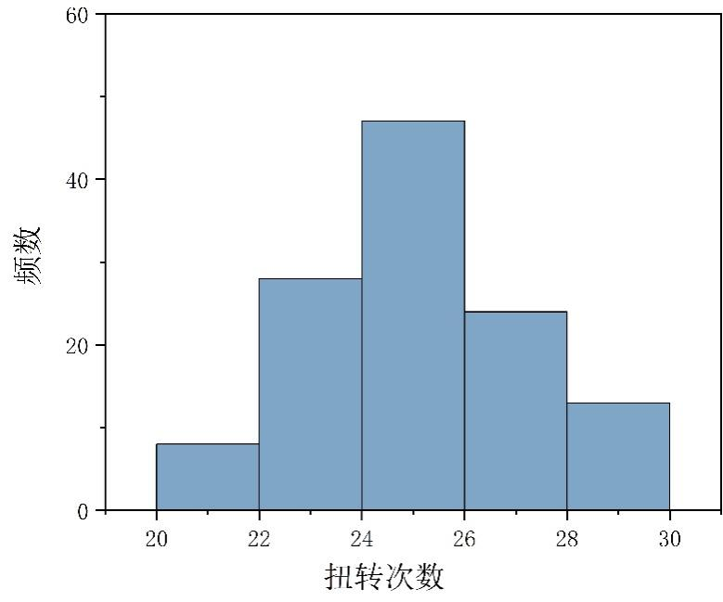
图23 单晶圆铜线坯6N-SCC 3.0 mm的扭转性能
扭转性能:样本个数120个，平均值24.608，标准差2.1768。当标准指标定为20次时，单向接收概率为98.29%。
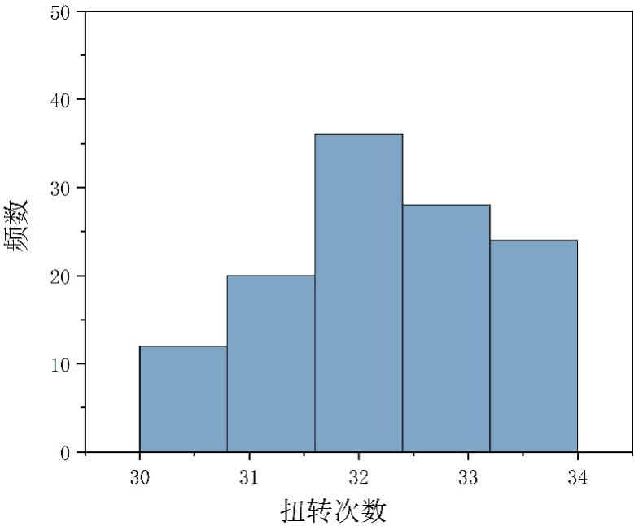
图24 单晶圆铜线坯6N-SCC 5.0 mm的扭转性能
扭转性能:样本个数120个，平均值32.267，标准差1.2365。当标准指标定为30次时，单向接收概率为96.66%。
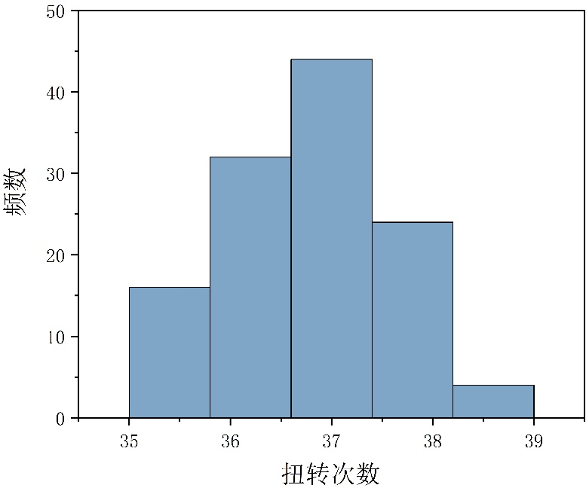
图25 单晶圆铜线坯6N-SCC 8.0 mm的扭转性能
扭转性能:样本个数120个，平均值36.733，标准差1.0306。当标准指标定为35次时，单向接收概率为95.37%。
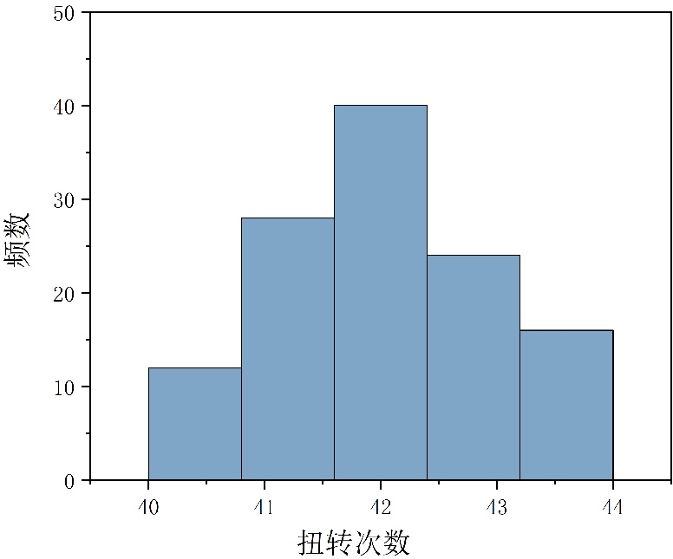
图26 单晶圆铜线坯6N-SCC 12.0 mm的扭转性能
扭转性能:样本个数120个，平均值42.033，标准差1.1686。当标准指标定为40次时，单向接收概率为95.91%。
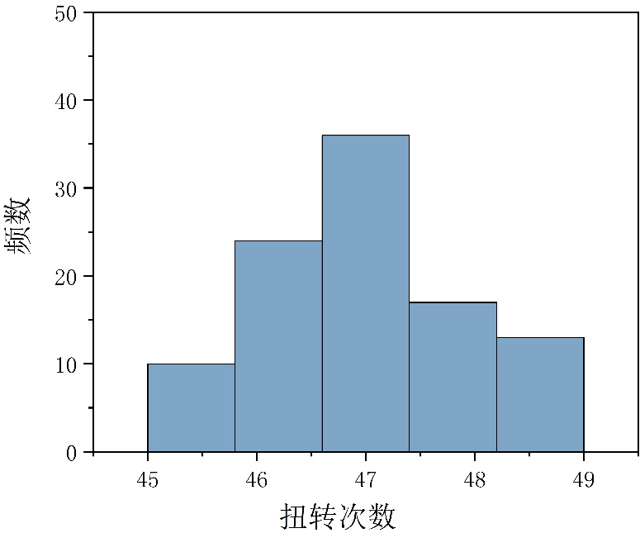
图27 单晶圆铜线坯6N-SCC 22.0 mm的扭转性能
扭转性能:样本个数120个，平均值47，标准差1.1499。当标准指标定为45次时，单向接收概率为95.90%。
3.5.2 5N-SCC 单晶圆铜线坯测试数据
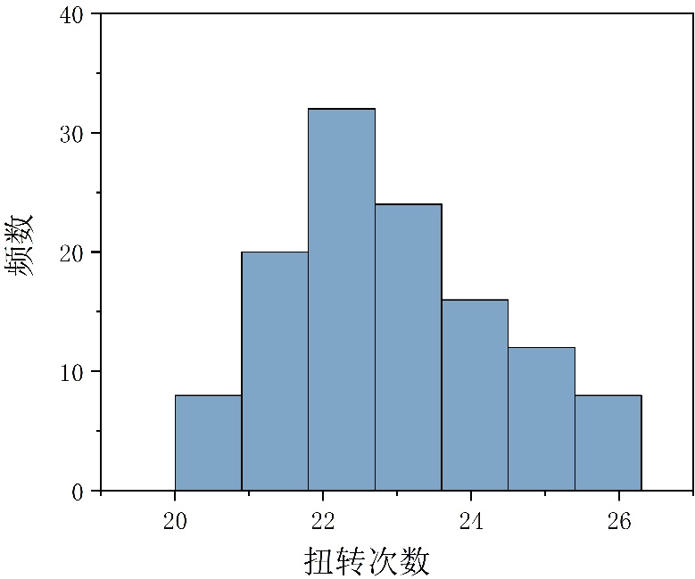
图28 单晶圆铜线坯5N-SCC 3.0 mm的扭转性能
扭转性能:样本个数120个，平均值22.733，标准差1.6111。当标准指标定为20次时，单向接收概率为95.51%。
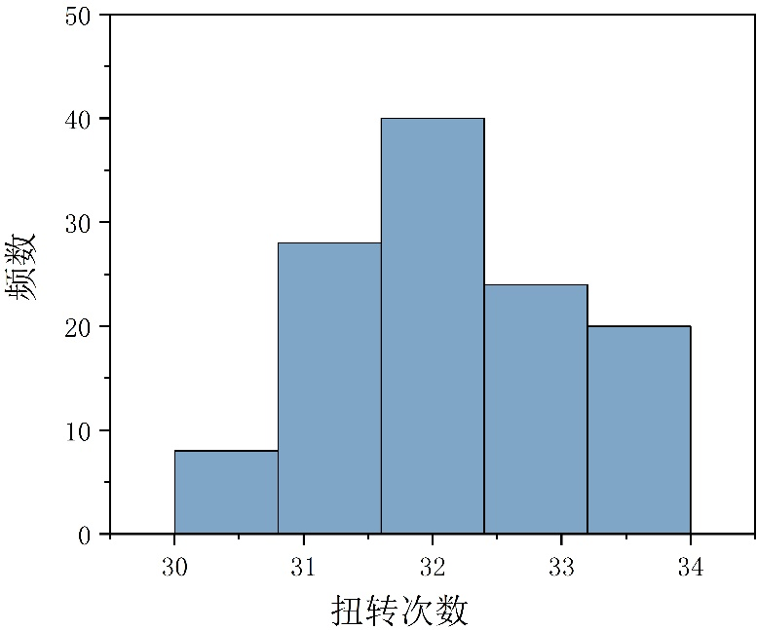
图29 单晶圆铜线坯5N-SCC 5.0 mm的扭转性能
扭转性能:样本个数120个，平均值32.167，标准差1.1571。当标准指标定为30次时，单向接收概率为96.94%。
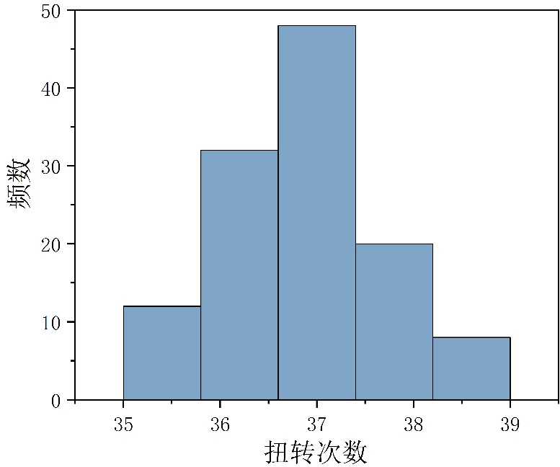
图30 单晶圆铜线坯5N-SCC 8.0 mm的扭转性能
扭转性能:样本个数120个，平均值36.833，标准差1.0355。当标准指标定为35次时，单向接收概率为96.17%。
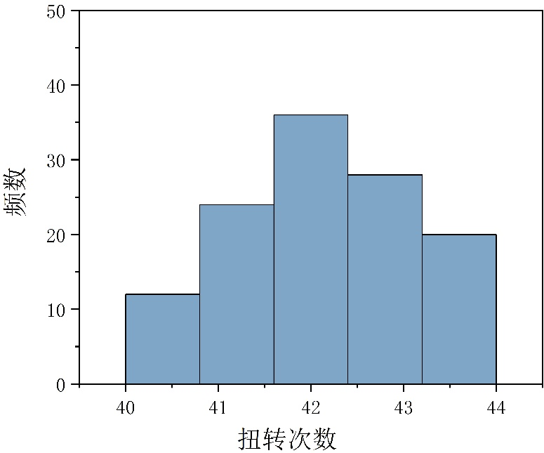
图31 单晶圆铜线坯5N-SCC 12.0 mm的扭转性能
扭转性能:样本个数120个，平均值42.167，标准差1.2134。当标准指标定为40次时，单向接收概率为96.29%。
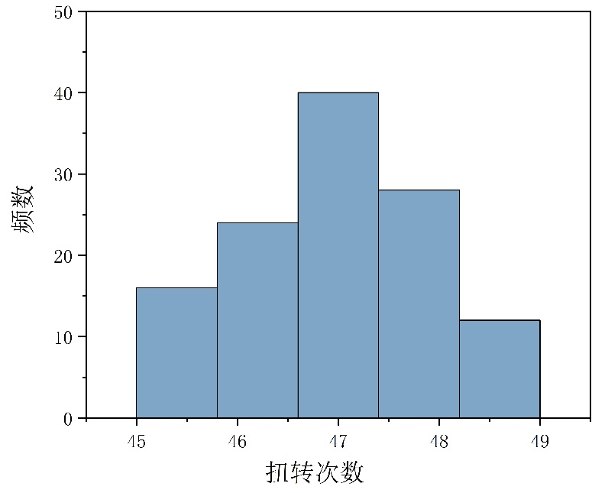
图32 单晶圆铜线坯5N-SCC 22.0 mm的扭转性能
扭转性能:样本个数120个，平均值46.967，标准差1.1686。当标准指标定为45次时，单向接收概率为95.38%。
基于上述测试数据，新增的5N-SCC、6N-SCC牌号扭转性能指标符合原标准要求，修订后的扭转性能指标如下表。
表11 单晶圆铜线坯的扭转性能
牌号 | 状态 | 公称直径  mm | 扭转次数
6N-SCC  5N-SCC  4N-SCC | 铸（M） | ﹥3.0～5.0 | ≥20
6N-SCC  5N-SCC  4N-SCC | 铸（M） | ﹥5.0～8.0 | ≥30
6N-SCC  5N-SCC  4N-SCC | 铸（M） | ﹥8.0～12.0 | ≥35
6N-SCC  5N-SCC  4N-SCC | 铸（M） | ﹥12.0～22.0 | ≥40
6N-SCC  5N-SCC  4N-SCC | 铸（M） | ﹥22.0～30.0 | ≥45
3.6 电性能
编制组按照GB/T 351《金属材料 电阻率测量方法》规定的方法，对新增的5N-SCC、6N-SCC牌号单晶圆铜线及其线坯进行了电性能测试。
3.6.1 6N-SCC单晶圆铜线坯的电阻率
图33 单晶圆铜线坯6N-SCC电阻率
20℃电阻率：样本个数120个，平均值0.016878 Ω⋅mm²/m，标准差3. 022*10⁻⁵。当标准指定为≤0.01695 Ω⋅mm²/m时，单向接收概率为99.149%。
3.6.2 5N-SCC单晶圆铜线坯的电阻率
图34 单晶圆铜线坯5N-SCC电阻率
20℃电阻率：样本个数110个，平均值0.016900 Ω⋅mm²/m，标准差2.577*10⁻⁵。当标准指定为≤0.016980 Ω⋅mm²/m时，单向接收概率为99.93%。

3.6.3 6N-SCC单晶圆铜线的电阻率
图35 6N-SCC单晶圆铜线的电阻率（软态-公称直径<2.00 mm）
20℃电阻率：样本个数120个，平均值0.016726 Ω⋅mm²/m，标准差1.17*10⁻⁴。当标准指定为≤0.017000 Ω⋅mm²/m时，单向接收概率为99.06%。

图36 6N-SCC单晶圆铜线的电阻率（软态-公称直径≥2.00 mm）
20℃电阻率：样本个数120个，平均值0.016950 Ω⋅mm²/m，标准差2.600*10⁻⁶。当标准指定为≤0.017000 Ω⋅mm²/m时，单向接收概率为97.279%。

图37 6N-SCC单晶圆铜线的电阻率（硬态-公称直径<2.00 mm）
20℃电阻率：样本个数120个，平均值0.017428 Ω⋅mm²/m，标准差9.03*10⁻⁵。当标准指定为≤0.017600 Ω⋅mm²/m时，单向接收概率为97.17%。
图38 6N-SCC单晶圆铜线的电阻率（硬态-公称直径≥2.00 mm）
20℃电阻率：样本个数120个，平均值0.017294 Ω⋅mm²/m，标准差6.450*10⁻⁶。当标准指定为≤0.017500 Ω⋅mm²/m时，单向接收概率为99.92%。

3.6.4 5N-SCC单晶圆铜线的电阻率
图39 5N-SCC单晶圆铜线的电阻率（软态-公称直径<2.00 mm）
20℃电阻率：样本个数120个，平均值0.016779 Ω⋅mm²/m，标准差1.14*10⁻⁴。当标准指定为≤0.017050 Ω⋅mm²/m时，单向接收概率为99.15%。
图40 5N-SCC单晶圆铜线的电阻率（软态-公称直径≥2.00 mm）
20℃电阻率：样本个数120个，平均值0.016983 Ω⋅mm²/m，标准差2.97*10⁻⁵。当标准指定为≤0.017050 Ω⋅mm²/m时，单向接收概率为98.78%。

图41 5N-SCC单晶圆铜线的电阻率（硬态-公称直径<2.00 mm）
20℃电阻率：样本个数120个，平均值0.017483 Ω⋅mm²/m，标准差1.305*10⁻⁴。当标准指定为≤0.017700 Ω⋅mm²/m时，单向接收概率为95.204%。

图42 5N-SCC单晶圆铜线的电阻率（硬态-公称直径≥2.00 mm）
20℃电阻率：样本个数120个，平均值0.017400 Ω⋅mm²/m，标准差9.1978*10⁻⁵。当标准指定为≤0.017600 Ω⋅mm²/m时，单向接收概率为98.498 %。

基于上述测试数据，对原标准中单晶圆铜线及其线坯的电阻率进行修订，结果如下表：
表12 单晶圆铜线及其线坯的电阻率
名称 | 牌号 | 状态 | 体积电阻率（20 ℃）/  （Ω·mm²/m），不大于
名称 | 牌号 | 状态 | 公称直径＜2.00 mm | 公称直径≥2.00 mm
单晶圆铜线坯 | 6N-SCC | M | 0.016950
单晶圆铜线坯 | 5N-SCC | M | 0.016980
单晶圆铜线坯 | 4N-SCC | M | 0.017000
单晶圆铜线 | 6N-SCC | O | 0.017000 | 0.017000
单晶圆铜线 | 6N-SCC | H | 0.017600 | 0.017500
单晶圆铜线 | 5N-SCC | O | 0.017050 | 0.017050
单晶圆铜线 | 5N-SCC | H | 0.017700 | 0.017600
单晶圆铜线 | 4N-SCC | O | 0.017100 | 0.017100
单晶圆铜线 | 4N-SCC | H | 0.017800 | 0.017700

3.7 晶粒数
对于单晶圆铜线坯的晶粒数要求，本次修订未作调整。其原因在于：该指标经过十余年的生产实践和用户使用验证，证明设置合理，能够有效表征单晶铜材料的“单晶组织、无横向晶界”的技术特征，且国内主要生产企业均已形成稳定的工艺控制能力，因此予以保留。
3.8 表面质量
对于单晶圆铜线坯及单晶圆铜线的表面质量基本要求，本次修订未作调整。其原因在于：原标准要求经过十余年的生产实践和用户使用验证，证明能够有效保障产品的外观质量和使用性能，且国内主要生产企业均已形成稳定的工艺控制能力。
3.9 交货重量
对于单晶圆铜线坯的成品盘重以及“供需双方协商，可以任何重量交货”的规定，本次修订未作调整。其原因在于：该交货重量要求经过十余年的生产实践验证，能够满足下游用户对线坯卷重的实际需求，同时兼顾了生产企业的包装、运输和贮存条件，与行业通行做法协调一致，因此予以保留。
3.10 试验方法
3.10.1化学成分分析方法
原标准引用的GB/T 5121《铜及铜合金化学分析方法》主要适用于常规铜及铜合金材料的化学成分分析，操作步骤繁琐、检测周期较长，且对于高纯铜材料（5N、6N级）中痕量杂质元素的检出限难以满足要求。目前，辉光放电质谱法（GDMS）已成为高纯金属材料杂质分析的国际主流方法，具有检出限低（可至ppb级）、可同时测定数十种元素、分析周期短等突出优势，并在GB/T 26017《高纯铜》等相关国家标准中得到应用。因此，本次修订将杂质元素的测定方法变更为YS/T 922《高纯铜化学分析方法 痕量杂质元素含量的测定 辉光放电质谱法》。氧含量测定方法特殊，原GB/T 5121.8成熟可靠，予以保留。
3.10.2尺寸测量方法
原标准引用的GB/T 4909.2《裸电线试验方法 第2部分：尺寸测量》主要适用于裸电线产品的尺寸测量，而GB/T 26303.2《铜及铜合金加工材外形尺寸检测方法 第2部分：棒、线、型材》专门针对铜及铜合金棒、线、型材的外形尺寸检测，方法更加适用、规定更加详细。因此，本次修订将尺寸测量方法变更为GB/T 26303.2。
3.10.3力学性能试验方法
原标准引用的GB/T 4909.3《裸电线试验方法 第3部分：拉力试验》主要适用于裸电线产品的拉伸试验，而GB/T 34505《铜及铜合金材料 室温拉伸试验方法》专门针对铜及铜合金材料的室温拉伸试验，对试样制备、试验设备、试验步骤等作出了更详细、更专业的规定，与单晶铜线材的材料特性更加匹配。因此，本次修订将力学性能试验方法变更为GB/T 34505。
3.10.4电性能试验方法
原标准引用的GB/T 3048.2《电线电缆电性能试验方法 第2部分：金属材料电阻率试验》主要适用于电线电缆领域，而GB/T 351《金属材料 电阻率测量方法》是金属材料电阻率测量的通用基础标准，适用范围更广，方法规定更加规范。因此，本次修订将电性能试验方法变更为GB/T 351。
3.10.5表面质量检验方法
原标准仅规定用目视检查表面质量。随着传输频率不断提升，导体表面微小的缺陷对信号传输质量产生的影响愈发明显。因此，本次修订在目视检查的基础上，增加了“若有更高要求，供需双方协商确定使用所需倍数的放大镜对铜线表面进行观察”的条款，既保持了标准的普适性，又为高端应用场景提供了更为严格的检测依据。
3.10.6其他试验方法（未作修改）
扭转性能试验方法（GB/T 4909.4）、晶粒数检验方法（YS/T 448）等，经评估仍然适用，且与相关标准协调一致，本次修订予以保留。
3.11 检验规则
对于检验规则（组批、检验项目、取样、检验结果的判定等），本次修订未作实质性调整。其原因在于：原标准规定的检验规则经过十余年的生产实践验证，能够有效保证产品质量的符合性和一致性，且与相关产品标准的检验规则协调一致，国内主要生产企业均已形成成熟的检验流程和质量控制体系，因此予以保留。
3.12 标志、包装、运输、贮存及随行文件
（1）新增“毛重”项
原标准标签内容中仅要求标注“净重”，未要求标注“毛重”。在实际物流运输和仓储管理中，毛重是计算运输成本、安排装卸作业、核验货物数量的重要依据。特别是单晶圆铜线产品采用成盘或成圈包装，包装材料（线盘、捆扎材料等）有一定重量，仅标注净重无法满足物流环节对总重量的核算需求。因此，本次修订在标签内容中增加了“毛重”项，使标签信息更加完整，便于运输、仓储及交接验收。
（2）“质量证明书”变更为“随行文件”
本次修订将“质量证明书”变更为“随行文件”，其原因是：“随行文件”涵盖的范畴更广，能够更准确地反映产品交付时需附带的各类文件资料，表述更加规范完整。
（3）其他内容未作修改
包装、运输、贮存等具体要求未作实质性修改。其原因在于：上述要求经过十余年的生产实践验证，能够有效保护产品质量，防止产品在运输和贮存过程中受到机械损伤、受潮及腐蚀，且与行业通行做法协调一致，因此予以保留。
3.13 订货单内容
本次修订将章节名称由“合同（或订货单）内容”变更为“订货单内容”，其原因在于：“订货单”的表述更加贴合实际业务操作，且章节名称更加简洁明了，与标准整体风格协调一致。订货单所列的具体内容未作实质性修改，经评估仍然适用，予以保留。
- 标准的先进性、创新性、标准实施后预期产生的经济效益和社会效益
4.1先进性、创新性
本次修订在牌号体系、纯度分级、规格范围、检测方法等方面实现了重要突破，标准整体技术水平达到了国内领先、国际先进水平。一是构建了科学的牌号体系，设立了4N-SCC、5N-SCC、6N-SCC牌号，其中“SCC”作为单晶铜通用标识，“4N”“5N”“6N”直接反映纯度等级，使牌号与纯度形成直观对应关系，完善了单晶铜材料牌号体系。二是实现了纯度等级的跃升，将原标准最高纯度99.9935%提升至5N（99.999%）和6N（99.9999%），6N级单晶铜的杂质总量控制在1×10⁻⁴%以内。三是拓展了产品规格范围，将直径范围从原标准的0.070～12.00 mm扩展为0.020～16.00 mm，其中0.020～0.040 mm微细线的允许偏差严至±0.001 mm。四是引入了辉光放电质谱法（GDMS）替代传统化学分析法，使高纯单晶铜的化学成分检测与先进技术接轨，同时增加了放大镜观测表面质量的协商条款，为高端应用场景提供了更为严格的检测依据。
本标准修订预期将对国家产业政策和规划实施发挥重要的支撑作用。在促进质量提升方面，新标准通过调整牌号体系、提升纯度等级、扩展规格范围、完善性能指标，引导企业向更高纯度、更精尺寸、更优表面质量的方向发展，全面提升单晶铜产品的质量一致性和稳定性。在满足高端制造业需求方面，新标准设立的4N、5N、6N分级体系，精准对应了不同应用场景对铜导体纯度的差异化需求，可有效满足AI数据中心、航空航天、高端医疗设备等高端制造业对基础原材料的迫切需求。在消化国内有色金属过剩产能方面，单晶铜产品作为高附加值、高性能的有色金属深加工产品，其产业化发展有助于引导铜加工行业向高端化转型，消化部分普通铜材的过剩产能，提升行业整体经济效益。在促进产业健康发展方面，新标准将为单晶铜产品提供统一的技术规范，规范市场秩序，促进公平竞争，推动单晶铜产业持续、健康、有序发展。同时，本标准的修订还将完善我国有色金属标准体系，为未来更高端单晶铜材料的标准化奠定基础，具有良好的示范效应。
4.2经济效益
截止目前，本修订标准相关技术及产品已在全国50余家企业推广应用，其中5家企业近3年新增销售额68.59亿元。本标准修订后将进一步产生更为显著的经济效益。首先，通过将纯度等级从99.9935%提升至5N、6N级，规格范围扩展至0.020 mm微细线和16.00 mm大直径线材，产品附加值大幅提高，6N级单晶铜线售价远高于普通无氧铜线，预计行业整体利润率可提升10%以上。其次，随着AI数据中心、DAC高速线缆等新兴领域的快速发展，高纯度单晶铜导体市场需求旺盛，据预测到2032年全球DAC市场规模将达113亿美元，本标准修订有助于国内企业抢占这一快速增长的市场份额。此外，单晶铜产品作为高附加值深加工产品，有助于消化普通铜材的过剩产能，促进行业向高端化转型。综上所述，本标准修订通过推动产业升级、扩大市场规模，预期将产生显著的经济效益。
4.3社会效益
本标准修订后预期将产生显著的社会效益。首先，将有力支撑国家战略性新兴产业发展。单晶圆铜线是DAC高速线缆、AI数据中心、5G/6G通信等领域的核心关键材料，本标准通过提升纯度等级和完善性能指标，可为上述关键领域提供高质量的材料技术基础。其次，有利于提升我国在该领域的国际话语权。目前国际上尚无针对信号传输用单晶圆铜线及其线坯的专用标准，本标准的修订有利于我国在单晶铜材料标准化方面走在世界前列。再次，将推动行业技术进步和人才培养。新标准通过设立5N、6N纯度等级和严格的检测方法，将引导企业加大研发投入，推动热型连铸技术、高纯净化技术、检测技术等的持续进步，同时带动相关领域专业技术人才的培养。此外，将促进产业链协同发展。本标准涉及原材料生产、线材加工、应用终端等多个环节，标准实施后有助于促进产业链协同创新和健康发展。综上所述，本标准修订将对支撑国家战略、提升国际话语权、推动行业进步、促进产业链协同等方面产生良好的社会效益。
4.4 生态效益
本标准修订后预期将产生积极的生态效益。首先，高纯度单晶铜材料具有优异的导电性能，6N级单晶铜的体积电阻率显著优于普通无氧铜。采用高导电率单晶铜导体制造的电线电缆，在传输相同功率的条件下可有效降低电阻损耗，从而减少电能损耗和碳排放。以DAC高速线缆为例，采用高纯度单晶铜导体可降低信号传输损耗，减少数据中心等应用场景的综合能耗，对实现“双碳”目标具有积极意义。其次，本标准推动单晶铜产品规格向微细线方向发展，0.020 mm微细线的批量应用可满足精密电子器件的小型化需求，减少元器件体积和材料用量，从源头上实现节材降耗。同时，本标准将辉光放电质谱法（GDMS）作为化学成分检测方法，该方法的试剂消耗量和废弃物产生量远低于传统化学分析方法，属于绿色环保检测技术，具有良好的环境友好性。综上所述，本标准修订通过提升导体导电性能、促进产品小型化、推动行业节能降耗、采用环保检测技术等途径，预期将在节能减排和环境保护方面产生良好的生态效益。
四、与国际标准和国外先进标准技术内容的对比
本标准在修订过程中并未采用国际或国外先进标准。从现有单晶铜圆线坯及其丝线材加工行业信息来看，国际及主要工业国的标准体系中，尚无专门针对“单晶圆铜线”的独立国际或外国国家标准。将国际知名线材生产商日本古河的单晶圆铜线坯（PC-OCC）及加工线材与5N-SCC的数据进行对比分析，如表13-14所示。可以看出，5N-SCC与PC-OCC的成分及相关性能的控制水平相当。
表13 5N-SCC与PC OCC化学成分对比
牌号 |  | 5N-SCC | PC-OCC
杂质含量(质量分  数)/10⁻⁴% | Ag | 0.03 | 0.04
杂质含量(质量分  数)/10⁻⁴% | Al | 0.04 | 0.04
杂质含量(质量分  数)/10⁻⁴% | As | <0.005 | <0.006
杂质含量(质量分  数)/10⁻⁴% | Au | <0.01 | <0.01
杂质含量(质量分  数)/10⁻⁴% | B | <0.001 | <0.001
杂质含量(质量分  数)/10⁻⁴% | Be | <0.001 | <0.001
杂质含量(质量分  数)/10⁻⁴% | Bi | <0.001 | <0.001
杂质含量(质量分  数)/10⁻⁴% | Ca | 0.008 | 0.007
杂质含量(质量分  数)/10⁻⁴% | Cd | <0.01 | <0.01
杂质含量(质量分  数)/10⁻⁴% | CI | <0.005 | <0.004
杂质含量(质量分  数)/10⁻⁴% | Co | <0.001 | <0.001
杂质含量(质量分  数)/10⁻⁴% | Cr | <0.005 | <0.004
杂质含量(质量分  数)/10⁻⁴% | Fe | 0.06 | 0.07
杂质含量(质量分  数)/10⁻⁴% | Ga | <0.01 | <0.01
杂质含量(质量分  数)/10⁻⁴% | Ge | <0.005 | <0.005
杂质含量(质量分  数)/10⁻⁴% | Hg | <0.01 | <0.01
杂质含量(质量分  数)/10⁻⁴% | K | <0.01 | <0.01
杂质含量(质量分  数)/10⁻⁴% | Li | <0.001 | <0.001
杂质含量(质量分  数)/10⁻⁴% | Mg | 0.008 | 0.006
杂质含量(质量分  数)/10⁻⁴% | Mn | <0.001 | <0.001
杂质含量(质量分  数)/10⁻⁴% | Mo | <0.01 | <0.01
杂质含量(质量分  数)/10⁻⁴% | Na | <0.005 | <0.006
杂质含量(质量分  数)/10⁻⁴% | Nb | <0.01 | <0.01
杂质含量(质量分  数)/10⁻⁴% | Ni | 0.002 | 0.003
杂质含量(质量分  数)/10⁻⁴% | P | <0.001 | <0.001
杂质含量(质量分  数)/10⁻⁴% | Pb | <0.001 | <0.001
杂质含量(质量分  数)/10⁻⁴% | S | 0.08 | 0.06
杂质含量(质量分  数)/10⁻⁴% | Sb | <0.005 | <0.004
杂质含量(质量分  数)/10⁻⁴% | Se | <0.01 | <0.01
杂质含量(质量分  数)/10⁻⁴% | Si | 0.06 | 0.05
杂质含量(质量分  数)/10⁻⁴% | Sn | <0.005 | <0.005
杂质含量(质量分  数)/10⁻⁴% | Te | <0.05 | <0.06
杂质含量(质量分  数)/10⁻⁴% | Th | <0.0001 | <0.0001
杂质含量(质量分  数)/10⁻⁴% | Ti | 0.15 | 0.13
杂质含量(质量分  数)/10⁻⁴% | U | <0.0001 | <0.0001
杂质含量(质量分  数)/10⁻⁴% | V | <0.001 | <0.001
杂质含量(质量分  数)/10⁻⁴% | Zn | <0.01 | <0.01
杂质含量(质量分  数)/10⁻⁴% | Zr | <0.001 | <0.001
表14 5N-SCC与PC-OCC单晶圆铜线的直径、力学性能及体积电阻率对比
 | 公称直径(mm) | 实测直径  (mm) | 抗拉强度  Rm N/mm² | 伸长率% | 体积电阻率(Ω·mm²/m)
5N-SCC (H) | 2.6 | 2.61 | 405 | 2.6 | 0.017590
5N-SCC (H) | 0.9 | 0.905 | 426 | 1.5 | 0.017692
5N-SCC (H) | 0.3 | 0.302 | 430 | 1.2 | 0.017552
5N-SCC (H) | 0.12 | 0.117 | 445 | 1.1 | 0.017421
5N-SCC (H) | 0.05 | 0.048 | 465 | 0.8 | 0.017395
PC-OCC (H) | 2.6 | 2.61 | 403 | 2.4 | 0.017540
PC-OCC (H) | 0.9 | 0.905 | 425 | 1.5 | 0.017693
PC-OCC (H) | 0.3 | 0.296 | 431 | 1.0 | 0.017551
PC-OCC (H) | 0.12 | 0.123 | 448 | 1.0 | 0.017425
PC-OCC (H) | 0.05 | 0.051 | 462 | 0.9 | 0.017396
- 以国际标准为基础的起草情况以及是否合规采用国际国外标准、未采用国际标准的原因
经查询，目前国际上尚未发布针对信号传输用单晶圆铜线及其线坯的专用标准。美国ASTM标准体系中虽有关于铜及铜合金线材的相关标准，但主要针对普通电工用铜线，未涉及单晶铜这一特殊材料的产品特性和技术要求。国际标准化组织（ISO）的相关标准也主要集中于常规铜及铜合金材料的化学成分、力学性能等通用要求，未有针对信号传输用单晶圆铜线及其线坯的专用技术规范。
鉴于本标准涉及的“单晶圆铜线及其线坯”是一种具有特殊晶体结构和高纯度特性的新型材料，其技术要求与普通铜线材有显著区别，无直接对应的国际标准或国外先进标准可供采用。因此，本标准不采用国际标准和国外先进标准。
- 与有关法律、行政法规及相关标准的关系
本标准符合现行法律、法规的要求，并与其他同类国家标准、国家J用标准、行业标准无冲突、重叠和不协调之处。
- 重大分歧意见的处理经过和依据
暂无。
八、涉及专利的有关说明
本标准不涉及专利问题。
九、实施国家标准的要求以及组织措施、技术措施、过渡期和实施日期的建议等措施建议
本标准建议作为推荐性国家标准发布。其原因在于：本标准规定的是信号传输用单晶圆铜线及其线坯的产品技术要求，属于自愿采用的市场导向型标准，而非涉及人身健康、财产安全、国家安全或环境保护等领域需要强制执行的底线要求。作为推荐性国家标准，既能够为行业提供统一的技术规范，又保留了供需双方根据实际需要协商调整的灵活性，有利于标准的广泛实施和推广应用。
贯彻标准的要求和措施建议
——在组织措施方面，建议通过举办标准宣贯会、技术研讨会等形式，向行业相关企业、检测机构和用户单位系统解读标准的技术内容和实施要求。同时，鼓励行业龙头企业率先执行新标准，发挥示范带动作用。此外，建议相关行业协会将本标准纳入行业自律和质量管理体系，推动标准在行业内广泛应用。
——在技术措施方面，建议相关生产企业根据本标准的技术要求，对生产工艺、检测设备、质量控制体系等进行必要的调整和完善。特别是针对新增的5N-SCC、6N-SCC牌号以及0.020 mm微细线、16.00 mm大直径线材等新产品，企业应提前做好技术储备和设备升级。检测机构应按照本标准规定的试验方法配备相应的检测设备和能力，确保能够为产品检测提供准确可靠的服务。
——本标准发布实施之日起，代替GB/T 26044-2010《信号传输用单晶圆铜线及其线坯》。
- 公平竞争审查
本标准研制过程中，开展了公平竞争审查，经对照，没有发现限制或者变相限制市场准入和退出，没有限制商品要素的自由流动、不影响生产经营成本以及生产经营行为。同时填写了《公平竞争审查》。
- 其他应当说明的事项。
无。
《信号传输用单晶圆铜线及其线坯》编制组
2026年5月3日【报批稿形成之日，晚于系统投票日期】

